
BỘ GIÁO DỤC VÀ ĐÀO TẠO
TRƯỜNG ĐẠI HỌC MỎ - ĐỊA CHẤT

Báo cáo học thuật

ỨNG DỤNG CÔNG NGHỆ VIỄN THÁM TRONG GIÁM SÁT PHÁT TRIỂN KHÔNG GIAN ĐÔ THỊ KHU VỰC TRUNG TÂM THÀNH PHỐ HỒ CHÍ MINH GIAI ĐOẠN 1998 - 2020

Hà Nội, 12/2020

BỘ GIÁO DỤC VÀ ĐÀO TẠO
TRƯỜNG ĐẠI HỌC MỎ - ĐỊA CHẤT

Báo cáo học thuật

ỨNG DỤNG CÔNG NGHỆ VIỄN THÁM TRONG GIÁM SÁT PHÁT TRIỂN KHÔNG GIAN ĐÔ THỊ KHU VỰC TRUNG TÂM THÀNH PHỐ HỒ CHÍ MINH GIAI ĐOẠN 1998 - 2020

Người báo cáo:
GVC.TS. Lê Thị Thu Hà

Hà Nội, 12/2020

MỤC LỤC
Lời cam đoan
Mục lục
MỞ ĐẦU ………………………………………………………………………….1
CHƯƠNG 1: TỔNG QUAN TÌNH HÌNH NGHIÊN CỨU MỞ RỘNG ĐÔ THỊ 6
1.1 Tình hình nghiên cứu đô thị hóa 9
1.2.1 Đô thị hóa và tăng trưởng đô thị 9
1.2.2 Các mô hình đô thị hóa 10
1.2.3 Tình hình nghiên cứu đô thị hóa ở TPHCM 11
1.2 Vai trò của các yếu tố đô thị hóa trong biến đổi khí hậu đô thị 13
1.2.1. Vai trò của các bề mặt đất 13
1.2.2 Vai trò của mặt nước 14
1.2.3 Vai trò của thực vật 14
1.2.4 Vai trò của dân số ……15
Chương 2: CƠ SỞ KHOA HỌC VÀ PHƯƠNG PHÁP NGHIÊN CỨU 20
2.1 Cơ sở viễn thám và thông tin đối tượng ………………………………….20

2.1.1 Khái niệm viễn thám…………………………………………………...20
2.1.1 Đặc điểm phản xạ phổ của các đối tượng tự nhiên 21
CHƯƠNG 3: ỨNG DỤNG CÔNG NGHỆ VIỄN THÁM GIÁM SÁT SỰ MỞ RỘNG ĐÔ THỊ KHU VỰC TRUNG TÂM THÀNH PHỐ hồ chí minh 35
3.1. Tổng quan về khu vực nghiên cứu 35
3.1.1 Đặc điểm điều kiện tự nhiên thành phố Hồ Chí Minh 35
3.1.2 Đặc điểm kinh tế, văn hoá xã hội thành phố Hồ Chí Minh 37
3.1.3 Tình hình phát triển đô thị thành phố Hồ Chí Minh 41
3.2. Dữ liệu nghiên cứu 44
3.2.1 Tư liệu sử dụng 43
3.2.2 Đặc điểm của dữ liệu ảnh sử dụng 45
3.3. Quy trình nghiên cứu 45
3.4. Kết quả thực nghiệm 46
3.4.1 Hiện trạng phân bố không gian lớp phủ đô thị thành phố Hồ Chí Minh 46
3.4.3 Biến động đất đô thị TPHCM trong quá trình đô thị hóa giai đoạn 1998-2008, 2008-2020. 54
KẾT LUẬN VÀ KIẾN NGHỊ 80
TÀI LIỆU THAM KHẢO 81

DANH MỤC CÁC TỪ VIẾT TẮT

SDĐ | Sử dụng đất
HTSDĐ | Hiện trạng sử dụng đất
GIS | Hệ thống thông tin địa lý
TM | Thematic Mapper
ETM | Enhanced Thematic Mapper
OLI | Operational Land Imager
TPHCM | Thành phố Hồ Chí Minh
MKT | Mặt không thấm
UHI | Urban Heat Island
SUHI | Surface Urban Heat Island
QLĐĐ | Quản lý đất đai
SST | Sea Surface Temperature
AVHRR | Advanced Very-High-Resolution Radiometer
NOAA | National Oceanic and Atmospheric Administration

DANH MỤC CÁC BẢNG
Bảng 2.1: Giá trị L_{max}. L_{min} đối với ảnh hồng ngoại nhiệt Landsat 5 TM và Landsat 7 ETM+;
Bảng 2.2: Giá trị K1, K2 đối với ảnh hồng ngoại nhiệt Landsat;
Bảng 2.3: Độ phát xạ của một số đối tượng;
Bảng 2.4: Độ phát xạ bề mặt của một số loại hình lớp phủ;
Bảng 2.5: So sánh kết quả xác định độ phát xạ bề mặt;
Bảng 3.1: Thông tin dữ liệu ảnh vệ tinh;

Bảng 3.2. Đặc trưng chính của bộ cảm và độ phân giải không gian ảnh Landsat TM;

Bảng 3.3. Đặc trưng chính của bộ cảm và độ phân giải không gian ảnh Landsat OLI;
Bảng 3.4: Số liệu nhiệt độ của các quận huyện TP HCM năm 1997;
Bảng 3.5: Số liệu nhiệt độ của các quận huyện TP HCM năm 2007;
Bảng 3.6: Số liệu nhiệt độ của các quận huyện TP HCM năm 2017;
Bảng 3.7: Biến đổi nhiệt độ trung bình của các quận huyện TP HCM giai đoạn 1997-2007;
Bảng 3.8: Biến đổi nhiệt độ trung bình của các quận huyện TP HCM giai đoạn 2007-2017;
Bảng 3.9: Cơ cấu lớp phủ đô thị của các quận thuộc TP. HCM năm 1997;
Bảng 3.10: Cơ cấu lớp phủ đô thị của các quận thuộc TP. HCM năm 2007;
Bảng 3.11: Cơ cấu lớp phủ đô thị của các quận thuộc TP. HCM năm 2017;
Bảng 3.11: Ma trận chuyển đổi các loại hình lớp phủ đô thị TP HCM giai đoạn 1997-2007 (đơn vị km²);
Bảng 3.12: Ma trận chuyển đổi các loại hình lớp phủ đô thị TP HCM giai đoạn 2007-2017 (km²);

DANH MỤC CÁC HÌNH VẼ, ĐỒ THỊ
Hình 2.1: Các kênh được sử dụng trong viễn thám;
Hình 2.2: Đường cong phản xạ phổ của các đối tượng;
Hình 2.3: Đường cong phản xạ phổ của các đối tượng chính trong đô thị;
Hình 2.4: Đường cong phản xạ phổ của thực vật;
Hình 2.5: Sự khác nhau về nhiệt độ của vật chất ngày và đêm;
Hình 3.1: Vị trí khu vực nghiên cứu và cao độ địa hình Thành phố Hồ Chí Minh;
Hình 3.2: Hiện trạng phân bố nhiệt độ bề mặt đô thị TP. Hồ Chí Minh năm 1997;
Hình 3.3: Biểu đồ hiển thị nhiệt độ trung bình bề mặt tại các quận đô thị
TP. Hồ Chí Minh năm 1997;
Hình 3.4: Hiện trạng phân bố nhiệt độ bề mặt đô thị TP. Hồ Chí Minh năm 2007;
Hình 3.5: Biểu đồ hiển thị nhiệt độ trung bình bề mặt tại các quận đô thị
TP. Hồ Chí Minh năm 2007;
Hình 3.6: Hiện trạng phân bố nhiệt độ bề mặt đô thị TP. Hồ Chí Minh năm 2017;
Hình 3.7: Biểu đồ hiển thị nhiệt độ trung bình bề mặt tại các quận đô thị
TP. Hồ Chí Minh năm 2017;
Hình 3.8: Biến đổi nhiệt độ bề mặt đô thị TP. Hồ Chí Minh giai đoạn 1997-2007;
Hình 3.9: Biểu đồ hiển thị sự biến đổi nhiệt độ bề mặt đô thị TP. Hồ Chí Minh
giai đoạn 1997-2007;
Hình 3.10: Biến đổi nhiệt độ bề mặt đô thị TP. Hồ Chí Minh giai đoạn 2007-2017;
Hình 3.11: Biểu đồ hiển thị sự biến đổi nhiệt độ bề mặt đô thị TP. Hồ Chí Minh
giai đoạn 2007-2017;
Hình 3.12: Hiện trạng phân bố không gian lớp phủ bề mặt đô thị TPHCM năm 1997;
Hình 3.13: Hiện trạng phân bố không gian lớp phủ bề mặt đô thị TPHCM năm 2007;
Hình 3.14: Hiện trạng phân bố không gian lớp phủ bề mặt đô thị TPHCM năm 2017;
Hình 3.15: Biến động lớp phủ bề mặt đô thị TP Hồ Chí Minh giai đoạn 1997-2007;
Hình 3.16: Biến động lớp phủ bề mặt đô thị TP Hồ Chí Minh giai đoạn 2007-2017;
Hình 3.17: Quan hệ tương quan không gian giữa hiện trạng nhiệt độ bề mặt đô thị với lớp phủ đô thị TP Hồ Chí Minh năm 1997;
Hình 3.18: Quan hệ tương quan không gian giữa hiện trạng nhiệt độ bề mặt đô thị với lớp phủ đô thị TP Hồ Chí Minh năm 2007;
Hình 3.19: Quan hệ tương quan không gian giữa hiện trạng nhiệt độ bề mặt đô thị với lớp phủ đô thị TP Hồ Chí Minh năm 2017;
Hình 3.20: Quan hệ tương quan không gian giữa biến đổi nhiệt độ bề mặt đô thị với sự biến động giữa các lớp phủ đô thị TP Hồ Chí Minh giai đoạn 1997-2007;
Hình 3.21: Quan hệ tương quan không gian giữa biến đổi nhiệt độ bề mặt đô thị với sự biến động giữa các lớp phủ đô thị TP Hồ Chí Minh giai đoạn 2007-2017.
MỞ ĐẦU
1. Tính cấp thiết của đề tài
Dân số thế giới hiện nay đã vượt hơn 7 tỷ người và dự báo rằng đến năm 2043 sẽ tăng đến 9 tỷ người. Với số người đông đúc như vậy sẽ khiến bề mặt Trái Đất thay đổi ở mức độ nhanh chóng. Các thay đổi này làm cho bề mặt Trái Đất nổi lên nhiều vấn đề về việc con người đang làm thay đổi các kiểu khí hậu toàn cầu. Một trong các bề mặt bị thay đổi nhiều nhất trên hành tinh là những nơi mà con người tập hợp lại và xây dựng các thành phố cho họ. Đô thị hóa đã dẫn đến sự mở rộng không gian đô thị theo nhu cầu phát triển về nhà ở cũng như các khu vực phục vụ cuộc sống như khu công nghiệp, khu thương mại, giải trí.... Đô thị phát triển dẫn theo sự xuất hiện ngày càng nhiều các bề mặt không thấm (MKT), đó là một kiểu lớp phủ đặc trưng cho môi trường đô thị và được sử dụng như là yếu tố chỉ thị phát hiện đô thị. Đô thị hóa làm thay đổi các đặc tính nhiệt của đất, quỹ năng lượng ở bề mặt Trái Đất, thay đổi các tính chất tuần hoàn của khí quyển xung quanh, tạo ra một lượng lớn nhiệt thải từ các hoạt động nhân sinh và dẫn đến một loạt các thay đổi trong hệ thống môi trường đô thị. Các tác động của đô thị hóa lên môi trường nhiệt là tạo ra hiệu ứng “ốc đảo nhiệt đô thị” (UHI) (sau này gọi tắt là “Đảo nhiệt đô thị”).
Thành phố Hồ Chí Minh (TPHCM) là một trung tâm chính trị, kinh tế, văn hóa, khoa học kỹ thuật, giao thông và du lịch của cả nước. Trước năm 1945, TPHCM chỉ có khoảng 400.000 dân cư sinh sống. Khoảng 2 thập kỷ gần đây TPHCM đã trở thành trung tâm công nghiệp lớn. Theo thống kê năm 2006 của Cục Thống kê TPHCM, dân số thành phố là 6.424.519 người, chưa kể dân vãng lai khoảng hơn 1,5 triệu người. Đây là thành phố có số dân đông nhất Việt Nam. Sự gia tăng dân số và phát triển kinh tế - xã hội dẫn đến giao thông tăng nhanh, diện tích nhà ở mở rộng ra ngoại thành nhiều hơn so với trước đây, đồng thời các nhà cao tầng cũng được xây dựng nhiều hơn. Mật độ xây dựng càng cao, nhiệt độ bức xạ bề mặt càng lớn. Trong khi đó, diện tích cây xanh của thành phố bị thu hẹp dần. Sự cân bằng tự nhiên đang bị phá vỡ, tác động mạnh mẽ đến sự biến đổi vi khí hậu, do sự tăng lên của nhiệt độ đô thị so với các vùng phụ cận, hình thành nên “đảo nhiệt đô thị”, khiến thành phố đang biến thành “quả cầu lửa” nung nóng người dân.
Với các lý do trên, việc nghiên cứu quá trình đô thị hóa bằng phương pháp viễn thám với sự hỗ trợ của hệ thông tin địa lý (GIS) mang tính cấp thiết cao và đề tài đã đặt ra cách tiếp cận áp dụng vào trường hợp cụ thể cho khu vực đô thị TPHCM.

2. Mục tiêu nghiên cứu đề tài
Nghiên cứu, giám sát sự mở rộng không gian đô thị trên cơ sở ứng dụng viễn thám và GIS, qua đó phân tích và đánh giá quá trình đô thị hóa cho khu vực TPHCM, góp phần phục vụ quy hoạch phát triển đô thị bền vững.

3. Nhiệm vụ nghiên cứu
- Tổng quan về tình hình phát triển, khả năng ứng dụng viễn thám và GIS trong nghiên cứu đô thị, khí hậu và khí tượng; các phương pháp chiết xuất thông tin nhiệt độ; theo dõi diễn biến nhiệt độ, lớp phủ mặt đất.
- Đánh giá quá trình phát triển đô thị TPHCM từ phương pháp viễn thám kết hợp GIS và phân tích số liệu thống kê.

4. Giới hạn phạm vi nghiên cứu
Nghiên cứu này được giới hạn trong phạm vi sau đây:
- Đối tượng nghiên cứu: lớp phủ đô thị bề mặt đối tượng trích xuất từ ảnh vệ tinh tài nguyên.
- Không gian nghiên cứu: khu vực nghiên cứu là thành phố Hồ Chí Minh và khu vực nội thành, nơi đây có đặc điểm địa hình và cảnh quan phong phú, bên cạnh sự phát triển đô thị tăng tốc trong vài thập kỷ gần đây khiến cho trường nhiệt độ tại đây rất đa dạng, có sự khác biệt rõ rệt giữa khu vực nội thành và vùng ven. Do đó, đây sẽ là khu vực thích hợp cho nghiên cứu vấn đề nhiệt độ.
- Thời gian nghiên cứu: trong giai đoạn 1998-2020
5. Ý nghĩa khoa học và thực tiễn
* Ý nghĩa khoa học:
- Hệ thống hóa cơ sở khoa học và phương pháp luận trong nghiên cứu phân bố các lớp phủ bề mặt đô thị và tác động của diễn biến phát triển đô thị đến sự thay đổi môi trường sinh thái đô thị, góp phần minh chứng ưu thế của công tác nghiên cứu ứng dụng công nghệ vũ trụ.
* Ý nghĩa thực tiễn:
- Kết quả nghiên cứu của đề tài về phân bố không gian đô thị qua các năm sẽ là một trong những cơ sở thực tiễn giúp cho quy hoạch phát triển đô thị bền vững khi xem xét đến các đặc trưng của môi trường khí hậu, đặc biệt trong bối cảnh biến đổi khí hậu làm cho môi trường ngày càng nóng bức như hiện nay.

6. Cấu trúc đề tài
Không kể phần mục lục và tài liệu tham khảo, đề tài được trình bày như sau:
Mở đầu
Chương 1: Tổng quan tình hình nghiên cứu đô thị hóa
Chương 2: Cơ sở phương pháp luận và phương pháp nghiên cứu
Chương 3: Ứng dụng công nghệ viễn thám giám sát sự mở rộng đô thị khu vực trung tâm thành phố hồ chí minh
Kết luận và kiến nghị.

Chương 1

TỔNG QUAN TÌNH HÌNH NGHIÊN CỨU ĐÔ THỊ HÓA

  - Tình hình nghiên cứu đô thị hóa

1.1.1 Đô thị hóa và tăng trưởng đô thị
Đô thị ra đời từ rất lâu, nó hình thành, phát triển là để đáp lại nhu cầu của sự phát triển xã hội và luôn luôn biến động. Khái niệm về đô thị hóa trong các tài liệu, các công trình nghiên cứu khoa học và chuyên môn trên thế giới rất đa dạng và khác nhau. Đó là vì đô thị hóa chứa đựng nhiều hiện tượng và biểu hiện khác nhau; các nhà nghiên cứu cũng quan sát, xem xét từ các góc độ và khía cạnh khác nhau. TS. Võ Kim Cương cho rằng “Đô thị hóa là một quá trình biến đổi các khu vực lãnh thổ trở thành đô thị. Khu vực lãnh thổ ban đầu có thể là đất nông-lâm nghiệp, đất trống đồi trọc hay khu dân cư nông thôn. Đối với một quốc gia, đô thị hóa gồm hai quá trình, quá trình mở rộng các đô thị hiện có và quá trình hình thành các đô thị mới.
Theo quan điểm của GS. Đàm Trung Phường thì “Đô thị hóa là một quá trình diễn thế về kinh tế - xã hội - văn hóa - không gian gắn liền với những tiến bộ khoa học kỹ thuật, trong đó diễn ra sự phát triển nghề nghiệp mới, sự chuyển dịch cơ cấu lao động, sự phát triển đời sống văn hóa, sự chuyển đổi lối sống và sự mở rộng phát triển không gian thành hệ thống đô thị, song song với tổ chức bộ máy hành chính, quân sự”.
Các nước phát triển có mức độ đô thị hóa cao (trên 80%) hơn nhiều so với các nước đang phát triển (như Việt Nam hay Trung Quốc) (khoảng 30%). Đô thị các nước phát triển phần lớn đã ổn định nên tốc độ đô thị hóa thấp hơn nhiều so với trường hợp các nước đang phát triển.
Đô thị hóa gắn liền với tăng trưởng đô thị. Tăng trưởng đô thị được tính trên cơ sở sự gia tăng của đô thị về kích thước (dân số và diện tích) ban đầu của đô thị. Đối với mỗi thành phố xác định, tốc độ đô thị hóa cũng chính là tốc độ tăng trưởng
đô thị. Tốc độ tăng dân số bao gồm tốc độ tăng dân số tự nhiên và tốc độ tăng dân số cơ học. Do việc tăng trưởng dân số nhanh chóng khiến cho việc mở rộng diện tích đô thị gia tăng, từ đó hình thành nên các khu đô thị mới. Sự tăng trưởng dân số đô thị vừa là kết quả vừa là nguyên nhân của sự phát triển kinh tế - xã hội. Quá trình này thường diễn ra với tốc độ quá nhanh và tạo ra hàng loạt vấn đề gay cấn đối với cuộc sống con người, tạo ra sự thiếu cân bằng trong phân bố dân cư và nguồn lao động theo vùng lãnh thổ, khả năng cung ứng lương thực, thực phẩm, vấn đề tiêu hao nhiên liệu, năng lượng. Hiện nay việc hạn chế phát triển dân số đã trở thành chiến lược toàn cầu.
    - Các mô hình đô thị hóa
Theo tác giả Võ Kim Cương, trên phạm vi quốc gia, hiện nay đang tồn tại hai quan điểm về đô thị hóa để tiến tới xoá bỏ ranh giới thành thị và nông thôn. Đó là quan điểm “điểm” và “diện”.
Quan điểm “điểm” hướng việc tập trung dân số vào các đô thị lớn và siêu đô thị. Quan điểm “diện” hướng tới việc nâng cao trình độ văn minh ở mọi nơi lên trình độ văn minh đô thị. Kinh nghiệm nhiều nước cho thấy việc đô thị hóa theo “điểm” có hiệu quả về kinh tế cao hơn, vì năng suất lao động, các cơ hội kinh doanh, hiệu quả đầu tư cơ sở hạ tầng ở thành phố lớn thường cao hơn thành phố nhỏ và vùng nông thôn. Tuy nhiên các thành phố cực lớn lại nảy sinh ra nhiều yếu tố bất lợi về môi trường sinh thái và môi trường xã hội, đồng thời việc tập trung phát triển vào các đô thị lớn trong một thời gian dài tạo nên sự cách biệt quá xa giữa đô thị và nông thôn, giữa người giàu và người nghèo.
Đối với một đô thị, quá trình đô thị hóa cũng có thể xảy ra theo các mô hình khác nhau. Tùy theo ý đồ quy hoạch, khả năng quản lý phát triển có thể có các mô hình sau:
- Phát triển lan toả, đô thị phát triển dần theo các trục giao thông tạo thành siêu đô thị (Mega City).
- Phát triển các đô thị phụ cận - là các đô thị nhỏ bao quanh một đô thị lớn tạo thành chùm đô thị, khoảng cách giữa các đô thị là khoảng xanh (đất rừng, đất nông nghiệp.) và nối với nhau bằng các hành lang kỹ thuật.
- Mô hình hỗn hợp, vừa phát triển mở rộng bán kính đô thị vừa phát triển các đô thị phụ cận.
Đô thị phụ cận là các đô thị ở gần và có quan hệ mật thiết với đô thị trung tâm. Mục đích phát triển các đô thị phụ cận là nhằm khai thác các mặt tích cực của xu hướng tập trung đô thị theo “điểm”, vừa hạn chế các mặt tiêu cực của các siêu đô thị. Trong mô hình chùm đô thị có đô thị lớn, đô thị nhỏ, các đô thị có tính độc lập nhất định nhưng có quan hệ tương hỗ mật thiết với nhau. Mặc dù chịu sự tác động mạnh mẽ của thị trường nhưng quá trình đô thị hóa theo mô hình quản lý nào tùy thuộc rất nhiều vào khả năng quản lý và chính sách quản lý của Nhà nước kích thích và điều tiết các mối quan hệ giữa các đô thị để cùng phát triển, phát huy được mặt mạnh và hạn chế các mặt yếu do sự tác động của thị trường gây ra.
Quá trình phát triển đất nước là quá trình đô thị hóa và tăng trưởng đô thị. Trong quá trình đó, luôn luôn phải giải bài toán khai thác tài nguyên, tận dụng nguồn lực để đảm bảo sự cân bằng ổn định của đô thị trước mắt và lâu dài, đó chính là bài toán quản lý đô thị bền vững.

1.1.3 Tình hình nghiên cứu đô thị hóa ở TPHCM
Trên thế giới, nếu như vấn đề đô thị và đô thị hóa đã được nghiên cứu từ lâu và hiện nay vẫn đang được tiếp tục nghiên cứu, thì ở Việt Nam chỉ mới bắt đầu không lâu. Ở những năm giữa thập niên 90, Giáo sư Đàm Trung Phường đã có nghiên cứu hệ thống, toàn diện về đô thị Việt Nam qua bộ sách cùng tên đã xuất bản năm 1995. Mục tiêu của bộ sách này là đánh giá thực trạng mạng lưới đô thị Việt Nam và nghiên cứu những định hướng phát triển trong bối cảnh đô thị hóa của thế giới và bước công nghiệp hóa, hiện đại hóa của thời kỳ đổi mới của tổ quốc và .
TPHCM là thành phố - đô thị lớn nhất nước, quá trình đô thị hóa đã làm thay đổi diện mạo phố phường qua các công trình kiến trúc xây dựng, cơ sở hạ tầng, chất lượng và tiện nghi sinh hoạt. “Tốc độ đô thị hóa nhanh chóng TPHCM đã góp phần thúc đẩy sự tích tụ và tập trung của đô thị theo hướng lan tỏa, làm tăng hiệu suất của nền kinh tế đô thị và đóng góp to lớn cho tăng trưởng GDP của thành phố”. Nghiên cứu về đô thị hóa cho TPHCM, đã có 2 tác giả nghiên cứu về quá trình đô thị hóa cho các quận vùng ven của thành phố trên quan điểm khoa học lịch sử của những năm 1975 đến năm 1996 là Lê Hồng Liêm và Nguyễn Thị Thu Thủy.
Những năm sau này cũng đã có những nghiên cứu về các vấn đề kinh tế xã hội của các quận đô thị hóa của TPHCM qua các đề tài nghiên cứu của các tác giả thuộc Viện Kinh tế. Tuy nhiên, xem xét biến động về mặt không gian, đánh giá đô thị hóa vẫn chưa có nghiên cứu cụ thể nào và vẫn còn nhiều bất cập. Báo cáo thuyết minh bản đồ hiện trạng sử dụng đất TPHCM năm 2000 có ghi rõ: “Thực tế sự biến động đất đai tại TPHCM hiện nay chủ yếu là do tốc độ đô thị hóa quá nhanh: sự hình thành năm quận mới, sự biến động về dân số có nhu cầu về nhà ở tăng cao, sự phát triển về kinh tế-văn hóa-xã hội. Tuy nhiên, về mặt số liệu, tài liệu, bản đồ nền sử dụng hiện nay phần lớn đã quá cũ so với hiện trạng, số lượng bản đồ địa chính chính quy được sử dụng quá ít nên đã ảnh hưởng nhiều đến việc thống kê diện tích các cấp một cách chính xác nên hầu hết các phường-xã đều phải đi thực tế để chỉnh lý biến động cho phù hợp với tình hình thực tế hiện trạng sử dụng đất của địa phương mình nhằm xây dựng số liệu thống kê về cơ cấu sử dụng đất và xây dựng bản đồ HTSDĐ đạt theo yêu cầu đặt ra. Vì vậy, cần thiết phải có một hệ thống và phương pháp giúp cho việc cập nhật biến động nhanh chóng phục vụ cho việc ra quyết định nhanh chóng về quản lý đô thị, đồng thời giảm thiểu bớt nhiều chi phí thực địa khảo sát.
Có nhiều phương pháp khác nhau cũng như nhiều cách tiếp cận khác nhau có thể được lựa chọn để nghiên cứu quá trình đô thị hóa qua sự thay đổi lớp phủ đô thị. Trong các phương pháp nghiên cứu, phương pháp viễn thám và GIS là những phương pháp hiện đại, là những công cụ mạnh có khả năng giúp giải quyết những
vấn đề ở tầm vĩ mô (về không gian) trong thời gian ngắn như đã được nhiều tác giả đề cập trong theo dõi biến động đô thị, nghĩa là đánh giá không chỉ các biến động về mặt diện tích mà cả về không gian diễn ra các biến động này. Tuy nhiên việc áp dụng chúng vào những hoàn cảnh cụ thể cũng rất cần được nghiên cứu để tìm ra những cách tiếp cận hợp lý cũng như đánh giá khả năng của chúng một cách đúng đắn.
1.3 Vai trò của các yếu tố đô thị hóa trong biến đổi khí hậu đô thị
- Vai trò của lớp phủ bề mặt đất
Sự thay đổi khí hậu đô thị do sự tập trung dân số, mở rộng không gian sống và thay đổi các vật liệu cấu thành bề mặt Trái Đất. Các thay đổi này cùng các thay đổi lớp phủ đất trong các khu đô thị hóa, là thành phần chính của vấn đề hâm nóng ở cấp vùng hay địa phương. Nhiều nghiên cứu đã phân tích tác động của việc thay đổi bề mặt đất lên UHI. Nói chung, các nghiên cứu này đã cho rằng việc thay đổi các bề mặt đất có thể gây nên việc tăng nhiệt độ cục bộ ở bậc từ 1,67-2,22ºC đối với các khu đô thị lớn vào mùa hè, 5,6ºC đối với các trung tâm đô thị lớn vào mùa đông khi so sánh với vùng ngoại ô xung quanh. Các nghiên cứu khác đã kiểm tra tác động của thay đổi lớp phủ đất lên UHI theo các đặc trưng nhiệt thay cho nhiệt độ. Ví dụ, tác động của albedo cục bộ, độ dẫn nhiệt, và nhiệt dung của bề mặt do việc thay thế các nông trại và cánh đồng bởi các tòa nhà và con đường đã được Zhao and Zeng (2002) kiểm tra cho vùng Nam Trung Quốc, Sailor and Fan (2002) cho New Orlean, và Atkinson (2003) cho thành phố biển. Nhìn chung, các nghiên cứu này chỉ ra rằng các vật liệu xây dựng của môi trường đô thị khi tạo ra các MKT là có ảnh hưởng lớn đến sự hấp thụ bức xạ Mặt Trời và phát xạ lại vào trong tầng thấp của khí quyển, vì vậy làm tăng nhiệt độ của không khí xung quanh.
Đồng thời, tính gồ ghề và tính phức tạp của tổ hợp, kiểu mẫu và phạm vi không gian của hình khảm các kiểu lớp phủ đất trong khu đô thị cũng được ghi nhận như là các nhân tố đóng góp vào các đặc tính của UHI. Ngoài ra, hình khảm của các bề mặt đất cũng ảnh hưởng gián tiếp đến UHI do các thay đổi trong các hình dạng dòng không khí cục bộ xảy ra với dòng truyền nhiệt bị giảm từ các bề mặt sân lát nhỏ, và nhiệt thải do hoạt động nhân sinh được tái sinh từ các hoạt động sinh hoạt và công nghiệp. Để mở rộng, tất cả các biến này đóng góp vào sự tăng nhiệt độ bề mặttrên các khu đô thị hóa. Nhìn chung, sự khác biệt giữa môi trường lý sinh đô thị và không đô thị (nông thôn, rừng...), là một hàm số của cấu trúc bề mặt tương đối khác biệt của chúng mà cuối cùng thì ảnh hưởng đến khí hậu trên các khu vực này”. Mỗi kiểu lớp phủ đất có đặc trưng quỹ năng lượng khí quyển riêng của nó. Các nghiên cứu về quỹ năng lượng đô thị là cơ sở để hiểu biết cơ chế của UHI. Vì vậy, UHI là kết quả đầu tiên của sự thay đổi các bề mặt đất có ảnh hưởng đến cân bằng nhiệt của không gian đô thị hóa.
- Vai trò của mặt nước
Nhân tố quan trọng khác ảnh hưởng đến UHI là nước. Sự chuyển động của nước từ các bề mặt phụ và bề mặt hoạt động đến khí quyển là một sự kiểm soát quan trọng của UHI, bởi phần năng lượng bức xạ Mặt Trời được bề mặt hấp thụ mà nó được chuyển vào nhiệt ẩn (năng lượng được dùng để bốc hơi nước hay làm tan băng) không thể được dùng để làm tăng nhiệt độ như nhiệt hiện. Thật vậy, khả năng bốc thoát hơi nước dù chỉ là quá trình nhưng nó là một thành phần của cả hai phương trình cân bằng năng lượng và cân bằng nước. Nhiều nghiên cứu đã phân tích vai trò của chu kỳ thủy văn trong cân bằng năng lượng khí quyển trên các khu đô thị. Các nghiên cứu này giả thiết rằng tổng năng lượng bao gồm luôn cả nhiệt ẩn là phụ thuộc vào độ sẵn có của nước ở bề mặt để thực hiện quá trình bốc hơi.
- Vai trò của thực vật
Thực vật có quan hệ trực tiếp đến các đặc trưng ẩm, nhiệt và bức xạ của bề mặt Trái Đất mà nó xác định nhiệt độ bề mặt đất. Trong khi khí hậu tác động đến phân bố không gian của các kiểu thực vật chính ở mức độ toàn cầu, ngược lại lớp phủ thực vật lại ảnh hưởng khí hậu vùng và địa phương qua sự thay đổi của các đặc trưng vật lý của bề mặt đất. Các cây trồng có thể di chuyển nước từ bề mặt bên dưới lớp đất vào khí quyển qua sự thoát hơi nước của cây, do vậy thực vật có khả năng cực đại hóa chuyển đổi năng lượng đến thành nhiệt ẩn và cực tiểu hóa thành nhiệt.
Qua sự kết hợp của khả năng tạo bóng đổ và làm lạnh từ bốc hơi, thực vật có thể được dùng để giảm nhẹ một vài hiệu ứng gây ô nhiễm và đốt nhiệt từ hoạt động nhân sinh bởi sự phát triển của các khu đô thị. Ví dụ, các cây tăng trưởng càng mạnh, tỷ lệ cô lập CO₂ của chúng qua quang hợp càng vượt trội việc thải khí đó qua sự hô hấp, và kết quả cuối cùng là giảm CO₂ trong khí quyển nhờ đó sẽ giảm nhẹ hiệu ứng nhà kính tăng cường từ hoạt động nhân sinh.
Thực vật có các tác động lên khí quyển đô thị địa phương, như cực tiểu hóa nhu cầu làm lạnh và đốt nhiệt của các tòa nhà, phân tán và lọc các chất ô nhiễm, và quản lý nước mưa bão. Ở Atlanta, 60% mất mát lớp phủ thực vật tự nhiên qua 20 năm đã làm tăng 2 tỷ đô-la trong chi phí quản lý nước mưa bão. Ở Baltimore, người ta xác định rằng một vùng với 40% lớp phủ cây xanh có thể làm giảm dòng chảy tràn nước mưa khoảng 60% hơn là một vùng không có cây xanh. Thậm chí thực vật cũng có thể ảnh hưởng đến chế độ gió và mưa của các khu đô thị và cuối cùng ảnh hưởng đến các đặc trưng nhiệt.
- Vai trò của dân số
Các tác động chính của lớp phủ bề mặt, nước và thực vật đã trình bày ở trên có ý nghĩa khí hậu học đối với khí quyển đô thị ở các mức độ khác nhau, và tất cả các nhân tố này được liên kết với sự tăng trưởng và tác động của dân số. Cường độ
UHI có xu hướng tăng theo sự tăng kích thước thành phố và dân số và khi các thành phố tăng trưởng, chúng đóng góp tăng cường vào sự thay đổi khí hậu ở các cấp vượt ra ngoài địa phương. Oke (1973) đã phát triển mô hình hồi quy giải thích thành công 97% của thay đổi cường độ UHI với biến dự báo là dân số cho các thành phố Nam Mỹ và Châu Âu.

Chương 2

CƠ SỞ KHOA HỌC VÀ PHƯƠNG PHÁP NGHIÊN CỨU

2.1 Cơ sở viễn thám và thông tin đối tượng

2.1.1 Khái niệm viễn thám
Viễn thám, được định nghĩa theo nhiều cách khác nhau, nhưng cùng thống nhất theo một quan điểm chung: “Viễn thám là khoa học nghiên cứu về các phương pháp thu thập, đo đạc và phân tích thông tin của vật thể quan sát mà không cần tiếp xúc trực tiếp với chúng”. Do đó, hệ thống viễn thám bao gồm cả công nghệ thu nhận thông tin phản ánh về vật thể và phương pháp chiết xuất thông tin vật thể đó.
Nguồn năng lượng chính thường sử dụng trong viễn thám là bức xạ Mặt Trời. Bức xạ Mặt Trời tác động lên vật thể trên Trái Đất là một quá trình rất phức tạp: một phần bị hấp thụ, một phần truyền qua và một phần bị phản xạ trở lại. Về phần các vật thể thì chúng đều có khả năng phản xạ, hấp thụ, phân tách và bức xạ sóng điện từ bằng các cách thức khác nhau và tạo ra đặc trưng phổ. Phần sóng điện từ được phản xạ hoặc bức xạ từ vật thể là nguồn cung cấp thông tin chủ yếu trong viễn thám.
Các dải sóng điện từ được đặt tên khác nhau bắt đầu từ tia gamma, tia X, tia cực tím, sóng nhìn thấy, tia hồng ngoại và sóng vô tuyến điện. Dải phổ sử dụng trong viễn thám bắt đầu từ vùng cực tím (0,3-0,4μm), vùng sóng nhìn thấy hay còn gọi là dải thị tần (0,4-0,7μm), vùng sóng hồng ngoại nhiệt (0,7μm-1mm) và vùng sóng siêu cao tần (1mm-30cm) (Hình 2.1).
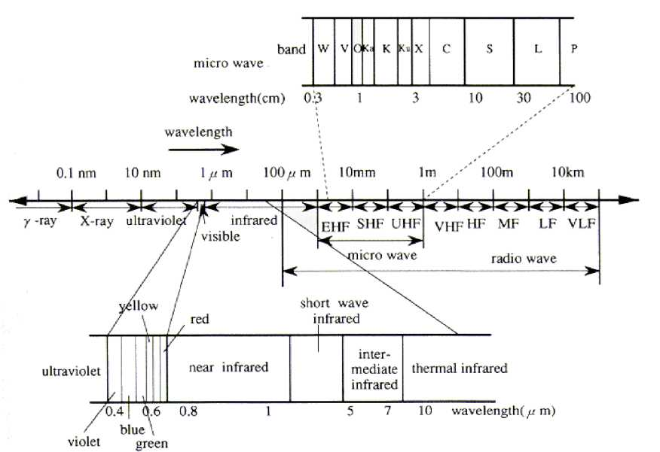

Hình 2.1. Các kênh được sử dụng trong viễn thám

2.1.2 Đặc điểm phản xạ phổ của các đối tượng tự nhiên
Do các tính chất của vật thể (thực vật. đất. nước. nhà ở…) có thể được xác định thông qua năng lượng bức xạ hay phản xạ từ vật thể nên viễn thám là một công nghệ giúp xác định và nhận biết đối tượng hoặc các điều kiện môi trường thông qua những đặc trưng riêng về phản xạ và bức xạ.
Các đối tượng khác nhau sẽ có sự phản xạ, hấp thụ và xuyên qua đối với sóng điện từ khác nhau theo từng bước sóng. Thuộc tính quan trọng này có thể cho phép các nhà khoa học có thể xây dựng một đường cong phản xạ phổ cho từng đối tượng. Trên cơ sở so sánh đường cong phản xạ phổ giữa các đối tượng với nhau, có thể giúp phát hiện và tách biệt các đối tượng này. 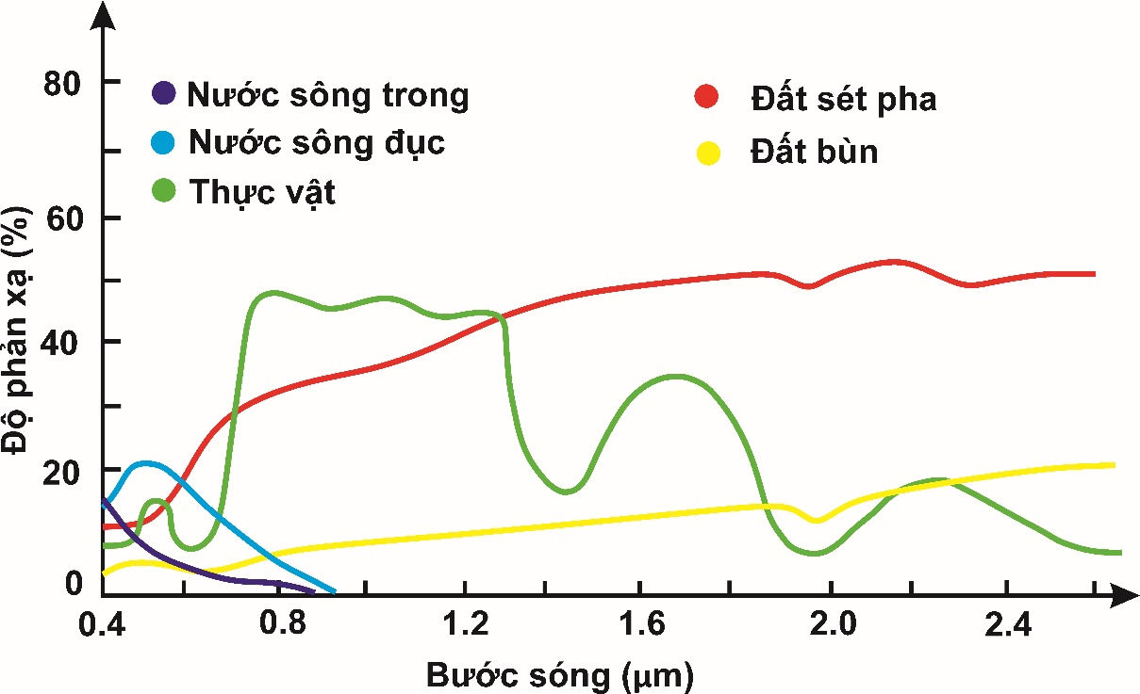
Những đối tượng trên mặt đất có thể tổng quát thành ba đối tượng chính lớp phủ thực vật, đất (cát, đá, các công trình xây dựng) và nước. Mỗi loại đối tượng này có mức độ phản xạ khác nhau (hình 2.2).
Hình 2.2: Đường cong phản xạ phổ của các đối tượng
Sau đây là tóm tắt đặc điểm phản xạ phổ của các đối tượng tự nhiên chính trong viễn thám.
Đất: đường cong phổ phản xạ của đất trống tăng đều từ vùng sóng tử ngoại. có hình dáng đơn giản và tương đối đồng đều. Trên ảnh viễn thám (ở tất cả các kênh) đất trống thường có màu trắng sáng hơn các đối tượng khác. đất càng khô. ảnh càng sáng và lóa. gây ảnh hưởng đến thu nhận thông tin đối tượng khác. Do đó khi nghiên cứu các thuật toán triết xuất thông tin trên ảnh cần tính giảm các sai số tối đa về phổ do ánh hưởng sáng hóa của đất. Tuy nhiên quy luật chung là giá trị phổ phản xạ của đất tăng dần về phía sóng có bước sóng dài. Các cực trị hấp thụ phổ do hơi nước cũng diễn ra ở vùng 1.4; 1.9 và 2.7 µm.
Bên cạnh các đặc trưng phản xạ phổ của các đối tượng tự nhiên cơ bản. Root và Mille nghiên cứu và đưa ra các đặc trưng phản xạ phổ của một số đối tượng chính trong đô thị như bê tông, ván lợp, nhựa đường và đất trống các đặc trưng này là thông tin quan trọng giúp giải đoán các đối tượng bề mặt không thấm trong đô thị (Hình 2.3).
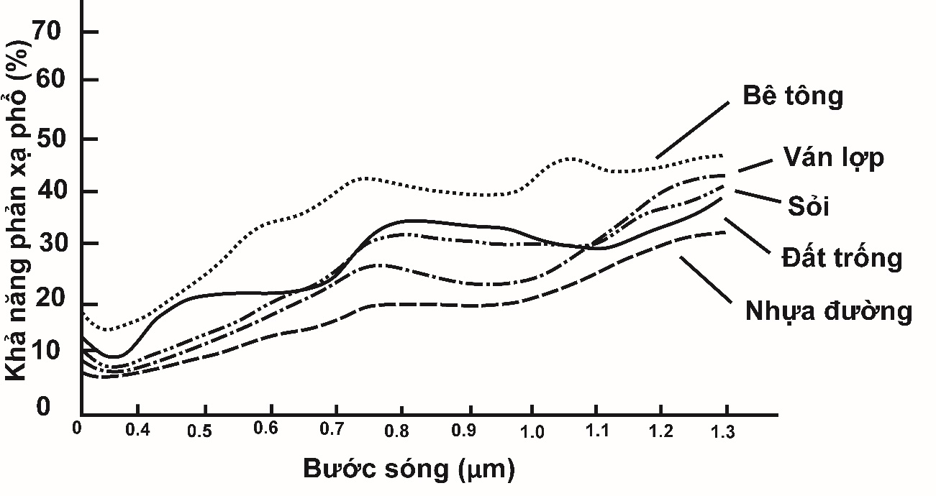
Hình 2.3: Đường cong phản xạ phổ của các đối tượng chính trong đô thị

Ta thấy đường bê tông có độ phản xạ cao nhất tăng đều từ vùng sóng tử ngoại. Đối tượng có đường cong phản xạ biến thiên nhiều nhất là đất trống và ván lợp. Các đường cong phản xạ của đối tượng như sỏi và nhựa đường tăng đồng đều không biến thiên nhiều. Như vậy với các loại đất có thành phần cấu tạo hữu cơ và vô cơ khác nhau, khả năng phản xạ phổ sẽ khác nhau. Tùy thuộc vào thành phần hợp chất mà biên độ của đồ thị phản xạ phổ sẽ khác nhau. Các yếu tố chủ yếu ảnh hưởng đến phản xạ phổ của đất là cấu trúc bề mặt của đất, độ ẩm của đất, thành phần hợp chất hữu cơ, vô cơ có trong đất.
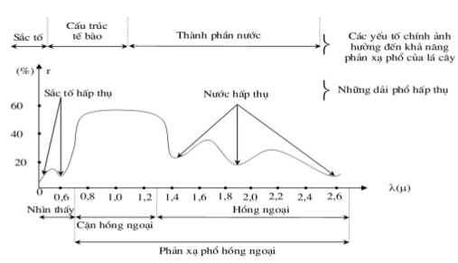
Thực vật: Khả năng phản xạ phổ của thực vật xanh thay đổi theo độ dài bước sóng. Trên đồ thị thể hiện đường đặc trưng phản xạ phổ thực vật xanh và các vùng xạ phổ chính.
Hình 2.4: Đường cong phản xạ phổ của thực vật
Khả năng phản xạ phổ của mỗi một loại thực vật khác nhau và đặc tính chung nhất về khả năng phản xạ phổ của thực vật là:
- Ở vùng ánh sáng nhìn thấy, cận hồng ngoại và hồng ngoại khả năng phản xạ phổ khác biệt rõ rệt.
- Ở vùng ánh sáng nhìn thấy, phần lớn năng lượng bị hấp thụ bởi clorophin có trong lá cây, một phần nhỏ thấu qua lá, phần còn lại bị phản xạ.
- Ở vùng cận hồng ngoại, cấu trúc lá ảnh hưởng lớn đến khả năng phản xạ phổ của lá là hàm lượng nước, ở vùng này khi độ ẩm trong lá cao, năng lượng hấp thụ là cực đại. Ảnh hưởng của các cấu trúc tế bào là ở vùng hồng ngoại đối với khả năng phản xạ phổ là không lớn bằng hàm lượng nước trong lá.
Nước: Cũng như các đối tượng thực vật, khả năng phản xạ phổ của nước thay đổi theo bước sóng của bức xạ trong nước và thành phần vật chất có trong nước. Khả năng phản xạ phổ ở đây còn phụ thuộc vào bề mặt nước và trạng thái của nước. Trên kênh hồng ngoại và cận hồng ngoại đường bờ được phát hiện rất dễ dàng. còn một số đặc tính của nước cần phải sử dụng dải sóng nhìn thấy để nhận biết.
Thông thường trong nước chứa nhiều tạp chất hữu cơ và vô cơ. Vì vậy, khả năng phản xạ phổ của nước phụ thuộc vào thành phần, trạng thái của nước: Nước đục có khả năng phản xạ cao hơn nước trong, nhất là ở những dải sóng dài.
Tóm lại, phổ phản xạ là thông tin quan trọng nhất mà viễn thám thu được về các đối tượng. Dựa vào đặc điểm phổ phản xạ (cường độ. dạng đường cong ở các dải sóng khác nhau) có thể phân tích. so sánh và nhận diện các đối tượng trên bề mặt.

Chương 3

ỨNG DỤNG CÔNG NGHỆ VIỄN THÁM VÀ GIS QUAN TRẮC

SỰ MỞ RỘNG ĐÔ THỊ THÀNH PHỐ HỒ CHÍ MINH

3.1 Tổng quan về khu vực nghiên cứu
3.1.1 Điều kiện địa lý tự nhiên
Thành phố Hồ Chí Minh (TPHCM) nằm trong tọa độ: 1Gº1G’ - 1Gº38’ vĩ độ Bắc, 1G6º22’ - 1G6º54’ kinh độ Đông. Phía Bắc giáp tỉnh Bình Dương, Tây Bắc giáp tỉnh Tây Ninh, Đông và Đông Bắc giáp tỉnh Đồng Nai. Đông giáp tỉnh Bà Rịa-Vũng Tàu, Tây và Tây Nam giáp tỉnh Long An và Tiền Giang. Nam giáp biển Đông với bờ biển dài 15km. (hình 3.1)

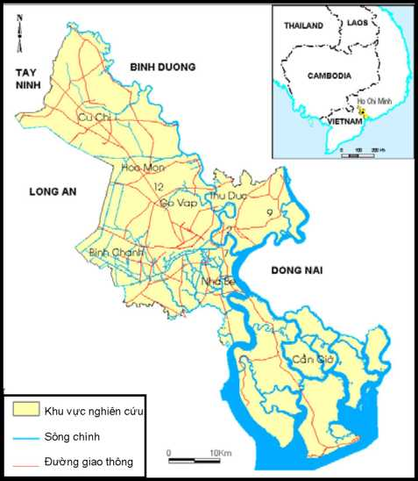
Hình 3.1. Vị trí khu vực nghiên cứu và cao độ địa hình Thành phố Hồ Chí Minh
Theo số liệu thống kê năm 2016, TPHCM có 24 quận huyện, với 317 phường xã. Khu vực nội thành gồm 19 quận: 1, 3, 4, 5, 6, 8, 10, 11, Phú Nhuận, Bình Thạnh, Gò Vấp, Tân Bình, Tân Phú (nội thành cũ) và các quận 2, 7, 9, 12, Thủ Đức và Bình Tân (nội thành mở rộng). Khu vực ngoại thành gồm 5 huyện: Củ Chi, Hóc Môn, Bình Chánh, Nhà Bè và Cần Giờ. Diện tích tự nhiên thành phố là 2.095.10km², nội thành 494.01km² chiếm 23.58%, ngoại thành 1601km² chiếm 76.42%.
TPHCM nằm trong vùng chuyển tiếp giữa Đông Nam Bộ và Đồng bằng sông Cửu Long. Địa hình tổng quát có dạng thấp dần từ Bắc xuống Nam và từ Đông sang Tây và có thể chia thành 3 tiểu vùng địa hình:
- Vùng cao: nằm ở phía Bắc - Đông Bắc và một phần Tây Bắc (thuộc huyện Củ Chi. Đông Bắc quận Thủ Đức và quận 9), với dạng địa hình lượn sóng, độ cao trung bình 10 - 25m xen kẽ có những đồi gò cao nhất tới 32m, như khu đồi Long Bình (Quận 9).
- Vùng thấp trũng: ở phía Nam - Tây Nam và Đông Nam thành phố (thuộc các quận 7, 8, 9 và các huyện Bình Chánh, Nhà Bè, Cần Giờ). Vùng này có độ cao trung bình trên dưới 1m và cao nhất 2m, thấp nhất 0.5m.
- Vùng trung bình: phân bố ở khu vực trung tâm thành phố, gồm phần lớn nội thành cũ, một phần các quận 2, Thủ Đức, toàn bộ quận 12 và huyện Hóc Môn. Vùng này có độ cao trung bình 5 - 10m.
Nhìn chung, địa hình TPHCM không phức tạp, song cũng khá đa dạng, có điều kiện để phát triển nhiều mặt.

3.1.2 Tình hình phát triển kinh tế-xã hội TPHCM
Thành phố Hồ Chí Minh giữ vai trò đi đầu trong nền kinh tế Việt Nam. Thành phố chiếm 0.6% diện tích và 8.34% dân số của Việt Nam nhưng chiếm tới 20.5% tổng sản phẩm GDP. 27.9% giá trị sản xuất công nghiệp và 37.9% dự án nước ngoài. Vào năm 2005, Thành phố Hồ Chí Minh có 2.966.400 lao động có độ tuổi từ 15 trở lên, trong đó 139 nghìn người ngoài độ tuổi lao động nhưng vẫn đang tham gia làm việc. Năm 2008, lực lượng lao động có độ tuổi từ 15 trở lên trên địa bàn thành phố gồm có 3.856.500 người, năm 2009 là 3.868.500 người, năm 2010 đạt 3.909.100 người, đến 2011 con số này đạt 4.000.900 người. Tính chung trong 9 tháng đầu năm 2012, GDP đạt 404.720 tỷ đồng, tăng khoảng 8.7%. Năm 2012, GDP đạt khoảng 9.2%, trong đó khu vực dịch vụ đạt khoảng 10.8%, công nghiệp và xây dựng đạt khoảng 9.2%, nông lâm và thủy sản đạt 5%. GDP bình quân đầu người đạt 3.700 USD. Thu ngân sách năm 2012 ước đạt 215.975 tỷ đồng, nếu không tính ghi thu chi là 207.000 tỷ đồng, đạt 92.42% dự toán, bằng 105.40% so với cùng kỳ. Trong đó, thu nội địa đạt 109.500 tỷ đồng, bằng 88.81% dự toán, thu từ hoạt động xuất nhập khẩu đạt 70.000 tỷ đồng, bằng 88.72% dự toán…
Bên cạnh đó, Ủy ban nhân dân Thành phố Hồ Chí Minh cũng đã trình Hội đồng nhân dân Thành phố 29 chỉ tiêu về kinh tế và xã hội trong năm 2013, đặt mục tiêu thu nhập bình quân đầu người năm 2013. Trong đó có một số chỉ tiêu kinh tế gồm có GDP bình quân đầu người đạt khoảng 4.000 USD/người/năm, tổng sản phẩm trong nước (GDP) dự kiến tăng 9.5-10%. tốc độ kim ngạch xuất khẩu là 13%, tổng vốn đầu tư phát triển toàn xã hội dự kiến khoảng 248.500-255.000 tỷ đồng, bằng 36-37% GDP, chỉ số giá tiêu dùng thấp hơn tốc độ tăng của cả nước.
Nền kinh tế của Thành phố Hồ Chí Minh đa dạng về lĩnh vực, từ khai thác mỏ, thủy sản, nông nghiệp, công nghiệp chế biến, xây dựng đến du lịch, tài chính... Cơ cấu kinh tế của thành phố, khu vực nhà nước chiếm 33.3%, ngoài quốc doanh chiếm 44.6%, phần còn lại là khu vực có vốn đầu tư nước ngoài. Về các ngành kinh tế, dịch vụ chiếm tỷ trọng cao nhất: 51.1%. Phần còn lại, công nghiệp và xây dựng chiếm 47.7%, nông nghiệp, lâm nghiệp và thủy sản chỉ chiếm 1.2%.
Tính đến giữa năm 2006, 3 khu chế xuất và 12 khu công nghiệp Thành phố Hồ Chí Minh đã thu hút được 1.092 dự án đầu tư, trong đó có 452 dự án có vốn đầu tư nước ngoài với tổng vốn đầu tư hơn 1.9 tỉ USD và 19.5 nghìn tỉ VND. Thành phố cũng đứng đầu Việt Nam tổng lượng vốn đầu tư trực tiếp nước ngoài với 2.530 dự án FDI, tổng vốn 16.6 tỷ USD vào cuối năm 2007. Riêng trong năm 2007, thành phố thu hút hơn 400 dự án với gần 3 tỷ USD. Trong bảng xếp hạng về Chỉ số năng lực cạnh tranh cấp tỉnh của Việt Nam năm 2017, thành phố Hồ Chí Minh xếp ở vị trí thứ 8/63 tỉnh thành. Về thương mại, Thành phố Hồ Chí Minh có một hệ thống trung tâm mua sắm. siêu thị, chợ đa dạng. Chợ Bến Thành là biểu tượng về giao lưu thương mại từ xa xưa của thành phố, hiện nay vẫn giữ một vai trò quan trọng. Những thập niên gần đây, nhiều trung tâm thương mại hiện đại xuất hiện như Saigon Trade Centre. Diamond Plaza...
Mức tiêu thụ của Thành phố Hồ Chí Minh cũng cao hơn nhiều so với các tỉnh khác của Việt Nam và gấp 1.5 lần thủ đô Hà Nội. Sở Giao dịch Chứng khoán Thành phố Hồ Chí Minh, có mã giao dịch là VN-Index, được thành lập vào tháng 7 năm 1998. Tính đến ngày 31 tháng 12 năm 2007, toàn thị trường đã có 507 loại chứng khoán được niêm yết, trong đó có 138 cổ phiếu với tổng giá trị vốn hóa đạt 365 nghìn tỷ đồng.
Tuy vậy, nền kinh tế của Thành phố Hồ Chí Minh vẫn phải đối mặt với nhiều khó khăn. Toàn thành phố chỉ có 10% cơ sở công nghiệp có trình độ công nghệ hiện đại. Trong đó, có 21/212 cơ sở ngành dệt may, 4/40 cơ sở ngành da giày, 6/68 cơ sở ngành hóa chất, 14/144 cơ sở chế biến thực phẩm, 18/96 cơ sở cao su nhựa, 5/46 cơ sở chế tạo máy.... có trình độ công nghệ, kỹ thuật sản xuất tiên tiến. Cơ sở hạ tầng của thành phố lạc hậu, quá tải, chỉ giá tiêu dùng cao, tệ nạn xã hội, hành chính phức tạp... cũng gây khó khăn cho nền kinh tế. Ngành công nghiệp thành phố hiện đang hướng tới các lĩnh vực công nghệ cao, đem lại hiệu quả kinh tế hơn.

Dân cư:

Lịch sử phát triển dân số
Năm | Số dân  (người) | ±%
1995 | 4.640.400 | —
1996 | 4.747.900 | +2.3%
1997 | 4.852.300 | +2.2%
1998 | 4.957.300 | +2.2%
1999 | 5.073.100 | +2.3%
2000 | 5.274.900 | +4.0%
2001 | 5.454.000 | +3.4%
2002 | 5.619.400 | +3.0%
2003 | 5.809.100 | +3.4%
2004 | 6.007.600 | +3.4%
2005 | 6.230.900 | +3.7%
2006 | 6.483.100 | +4.0%
2007 | 6.725.300 | +3.7%
2008 | 6.946.100 | +3.3%
2009 | 7.196.100 | +3.6%
2010 | 7.378.000 | +2.5%
2011 | 7.517.900 | +1.9%
2012 | 7.663.800 | +1.9%
2013 | 7.818.200 | +2.0%
2014 | 8.244.400 | +5.5%
2015 | 8.247.829 | +0.0%
2016 | 8.441.902 | +2.4%

Kể từ sau năm 1976, dân số Sài Gòn gia tăng nhanh, nhất là dân nhập cư không kiểm soát được, nên nhà cửa xây cất bừa bãi. Theo thống kê chính thức, dân số Sài Gòn năm 1975 là 3.498.120 người. Tính đến năm 2016, dân số toàn Thành phố Hồ Chí Minh có 8.441.902 người, với diện tích 2095.39 km². mật độ dân số đạt 4.029 người/km². Trong đó dân số sống tại thành thị đạt gần 6.742.098 người, chiếm 85% dân số toàn thành phố và dân số sống tại nông thôn đạt 1.699.804 người, chiếm 15% dân số. Dân số nam đạt 3.585.000 người, trong khi đó nữ đạt 3.936.100 người. Tỷ lệ tăng tự nhiên dân số phân theo địa phương tăng 7.4 ‰^{[104]} Trong các thập niên gần đây. Thành phố Hồ Chí Minh luôn có tỷ số giới tính thấp nhất Việt Nam, luồng nhập cư từ các tỉnh khác vào Thành phố Hồ Chí Minh luôn có số nữ nhiều hơn số nam. Thành phố Hồ Chí Minh gặp phải tình trạng quá tải dân số, tạo áp lực lớn lên nền kinh tế và đời sống người dân. Năm 2015, Thành phố Hồ Chí Minh có 8.224.000 triệu người, chiếm 9% dân số Việt Nam. tăng thêm 1 triệu người so với năm 2009 (dân số tại thời điểm này là 7.162.864 người).
Sự phân bố dân cư ở Thành phố Hồ Chí Minh không đồng đều. Trong khi một số quận như 4, 5, 10 và 11 có mật độ lên tới trên 40.000 người/km², thì huyện ngoại thành Cần Giờ có mật độ tương đối thấp 98 người/km². Về mức độ gia tăng dân số, trong khi tỷ lệ tăng tự nhiên khoảng 1.07% thì tỷ lệ tăng cơ học lên tới 2.5%. Những năm gần đây, dân số các quận trung tâm có xu hướng giảm, trong khi dân số các quận mới lập vùng ven tăng nhanh, do đón nhân dân từ trung tâm chuyển ra và người nhập cư từ các tỉnh đến sinh sống.

3.1.3 Tình hình phát triển đô thị TPHCM
Theo tài liệu của nhiều tác giả [9], [18], [28], Sài Gòn - TPHCM đã được bán chính thức thành lập từ năm 1679 thông qua việc xây dựng các công trình đồn binh, trạm thuế của chúa Nguyễn. Quá trình phát triển không gian đô thị Sài Gòn - TPHCM tóm lược như sau:
+ 1698 - 1772: năm 1698 Thống suất Nguyễn Hữu Cảnh lập Phủ Gia Định với Sài Gòn là huyện Tân Bình, dựng dinh Phiên Trấn; 1772 Tướng Điều khiển Nguyễn Cửu Đàm xây lũy Bán Bích. Dân cư thưa thớt.
+ 1790 - 1862: 1790 - 1835 Nguyễn Ánh xây dựng thành Quy rồi tiếp tục xây dựng Thành Phụng (1839 - 1859), 1862 Đại tá Coffin lập dự án thành phố Sài Gòn. Dự kiến dân số 500.000 người.
+ 1880 - 1931: 1880 hình thành khu tự phát Sài Gòn - Chợ Lớn khoảng 10.000 người (1865); 1928 - 1931 Sài Gòn - Chợ Lớn chính thức được sát nhập, Dân số khoảng 850.000 người (1931).
+ 1939 - 1954: 1939 chỉnh trang Sài Gòn theo chương trình Cérutti (chương trình chỉnh trang các đô thị toàn Đông Dương); 1943 KTS. Pugnaire lập Quy hoạch tổng thể đô thị Sài Gòn - Chợ Lớn. Dự kiến dân số khoảng 1.12 triệu người.
+ 1970 - 1974: 1972 Hiệp hội nghiên cứu Doxiadis lập phương án hệ thống phát triển Sài Gòn (tuyến hóa-trục phát triển, đô thị vệ tinh, chùm đô thị); 1974 Tổng nha kiến thiết và thiết kế đô thị cùng các chuyên gia quy hoạch đô thị Mỹ lập phương án hệ thống phát triển Sài Gòn (hệ thống đồng tâm, song hành và tuyến hóa-trục phát triển). Dự kiến dân số 7.1 - 7.3 triệu người. Thực tế năm 1970 khoảng 3 triệu người.
+ Sau năm 1975 - 1989: có một số nghiên cứu quy hoạch thành phố nhưng không quy hoạch nào được chính thức hóa và phê duyệt.
+ 1989 - 1991: Viện Quy hoạch TPHCM lập quy hoạch Tổng mặt bằng TPHCM đến năm 2010 (Chính phủ phê duyệt năm 1993. dự kiến dân số 7.0 - 7.5 triệu người). Dân số thực tế năm 1993 là 4.582.230 người.
+ 1996 - 1997: Viện Quy hoạch TPHCM lập Điều chỉnh quy hoạch chung TPHCM đến năm 2020 (Thủ tướng Chính phủ duyệt năm 1998. dự kiến dân số 9.5
- 10 triệu người). Dân số thực tế năm 1997 là 4.981.700 người.
Sau 5 năm thực hiện quy hoạch (1998 - 2003): đã bộc lộ một số vấn đề cần được xem xét điều chỉnh cho phù hợp. UBND thành phố đã tiến hành lập nhiệm vụ điều chỉnh quy hoạch chung thành phố và chỉ đạo cho Sở Quy hoạch kiến trúc và Viện Quy hoạch triển khai công tác này trong năm 2004.
Theo các thời điểm phát triển không gian đô thị trên, Sài Gòn - TPHCM. mặc dù có lịch sử hình thành và phát triển đã 300 năm, nhưng quá trình đô thị hóa chỉ mới bắt đầu từ vài thập kỷ gần đây nhất. Chỉ vào những năm 1960 - 1970 công nghiệp mới dần có vai trò quan trọng hơn và một số vùng đô thị hóa mới xuất hiện rõ rệt. Nhưng chiến tranh đã tạo ra tình trạng đô thị hóa cưỡng bức với sự tập trung dân số lớn. trong lúc công nghiệp chậm phát triển, lối sống còn lạc hậu. Với đường lối đổi mới, từ cuối những năm 1980 Sài Gòn - TPHCM mới thực sự bước vào quá trình đô thị hóa và được thúc đẩy bởi công nghiệp hóa có đà tiến khá vững chắc . Nếu xét về quan điểm đô thị hóa, TPHCM có thể được chia làm 3 khu vực chủ yếu như sau:
- Khu vực đô thị: là khu vực đã qua giai đoạn đô thị hóa. đang là khu đô thị trung tâm. Đây là khu vực cần tiếp tục khuyến khích đô thị hóa theo hướng chỉnh trang và hiện đại hóa.
- Khu vực đô thị hóa: là khu vực đang trong quá trình đô thị hóa. một số nơi còn mang đặc điểm bán thôn bán thị. nhưng đang xảy ra tốc độ đô thị hóa rất nhanh.
- Khu vực ngoại thành: là khu vực có diện tích đất nông nghiệp còn nhiều và là khu vực giới hạn tối đa đô thị hóa.
Theo đó, việc xác định các quận huyện thuộc khu vực nào trong 3 khu vực trên còn tùy thuộc vào từng thời kỳ phát triển đô thị. Từ sau thời kỳ giải phóng năm 1975, thành phố Sài Gòn - Gia Định trở thành TPHCM là một thành phố lớn nhất của cả nước với tổng diện tích tự nhiên 1.295.5km² bao gồm vùng nội đô Sài Gòn - Chợ Lớn với vùng ven đô và ngoại thành thuộc tỉnh Gia Định trước đây. Từ 11 quận nội thành được điều chỉnh lại còn 8 quận, lập ra 4 quận mới ven đô gồm Gò Vấp, Phú Nhuận, Bình Thạnh và Tân Bình. Tổng diện tích 2 khu vực này chỉ chiếm 142.7km². Khu vực ngoại thành gồm 5 huyện Thủ Đức, Hóc Môn, Củ Chi, Bình Chánh và Nhà Bè, chiếm diện tích 1.152.8km².
Năm 1978, thành phố tiếp nhận thêm 2 huyện Duyên hải thuộc tỉnh Đồng Nai. nay là huyện Cần Giờ, mở rộng thêm diện tích 714km² và có bờ biển dài 15km. TPHCM có nhiều đợt điều chỉnh đơn vị hành chính cấp cơ sở vào năm 1979 và 1989, cho đến năm 1997, sau đợt điều chỉnh tháng 4, toàn thành phố có 12 quận nội thành, 5 quận mới, 5 huyện. Năm 2004 lại có một đợt điều chỉnh tách đôi quận Tân Bình thành 2 quận và lập mới 1 quận tách từ huyện Bình Chánh. Như vậy tổng cộng hiện nay TPHCM có 13 quận nội thành, 6 quận mới và 5 huyện ngoại thành. Việc điều chỉnh các đơn vị hành chánh và thành lập mới các quận theo từng thời kỳ là điều minh chứng cho tiến trình đô thị hóa đang diễn ra hàng ngày với tốc độ cao tại TPHCM. Để xét mức độ đô thị hóa theo không gian, luận án đã chọn mốc thời gian năm 1997 để thể hiện các hình ảnh, vì trước và sau thời gian này việc hình thành các khu đô thị cũng như khu đô thị hóa khá rõ rệt (xem Bảng 1.1). Như vậy, khu vực đô thị sau 1997 chính là khu đô thị trước 1997 cộng thêm với 4 quận đô thị hóa trước đó.
Với tốc độ đô thị hóa ngày càng cao, TPHCM vẫn là điểm nóng thu hút các nguồn dân cư đổ về, đặc biệt là từ các tỉnh thành khác. Theo thống kê, dân số trung bình của TPHCM (có hộ khẩu) đến năm 2005 đã lên đến hơn 6.2 triệu người, trong đó số dân phi nông nghiệp gần 6 triệu người, chiếm 96% tổng số dân toàn thành phố. Ngoài ra theo số liệu thống kê điều tra dân số giữa kỳ đến thời điểm 1/10/2004, TPHCM đã có đến 1.8 triệu người nhập cư sinh sống tại TPHCM. Như vậy TPHCM với gần 8 triệu người sinh sống chủ yếu ở các vực nội thành đã trở nên quá tải về cơ sở hạ tầng. điều kiện mỹ quan của thành phố.
3.2 Dữ liệu nghiên cứu sử dụng trong đề tài
Trong phạm vi nghiên cứu của đề tài, dữ liệu ảnh được sử dụng là 3 cảnh ảnh, bao gồm: 02 ảnh LANDSAT 5 TM và 01 ảnh Landsat 8 OLI đã được xử lý ở cấp độ 2A được lấy từ trang web https://glovis.usgs.gov với ảnh các năm 1998, 2008 và năm 2020.
Dữ liệu viễn thám dùng trong luận văn gồm 3 ảnh vệ tinh Landsat đa phổ có độ phủ trùm toàn bộ khu vực nghiên cứu, các ảnh này đều là những ảnh có độ phân giải trung bình và thông tin cụ thể được thể hiện trong bảng sau:
Bảng 3.0.1: Thông tin dữ liệu ảnh vệ tinh
STT | Tên ảnh | Cấp độ xử lý ảnh | Hệ toạ độ | Số kênh ảnh
1 | Landsat 5 TM | 2 | WGS-84 | 7
2 | Landsat 5 TM | 2 | WGS-84 | 7
3 | Landsat 8 OLI | 2 | WGS-84 | 11
Việc lựa chọn các dữ liệu viễn thám phù hợp là bước quan trọng đầu tiên cho một mục đích phân loại cụ thể thành công. Nó đòi hỏi phải xem xét các yếu tố như nhu cầu của người sử dụng, quy mô và đặc điểm của một khu vực nghiên cứu, sự sẵn có của các loại dữ liệu khác nhau và đặc điểm của chúng, chi phí và hạn chế thời gian và kinh nghiệm của chuyên gia phân tích trong việc sử dụng hình ảnh được chọn. Sự hiểu biết những điểm mạnh và điểm yếu của các loại khác nhau của dữ liệu cảm biến và điều cần thiết cho việc lựa chọn dữ liệu viễn thám phù hợp để phân loại hình ảnh. Một số nghiên cứu trước đây đã từng nghiên cứu và so sánh các đặc điểm của từng loại dữ liệu viễn thám.
Quy mô nghiên cứu và độ phân giải không gian của các ảnh và nhu cầu của người sử dụng là những yếu tố quan trọng nhất ảnh hưởng đến việc lựa chọn các dữ liệu viễn thám. Nhu cầu của người sử dụng xác định bản chất của phân loại và quy mô của khu vực nghiên cứu làm ảnh hưởng đến việc lựa chọn độ phân giải không gian phù hợp của dữ liệu viễn thám. Nói chung một hệ thống phân loại có quy mô ở mức độ địa phương (một điểm sinh thái. cộng đồng dân cư nhỏ). thì dữ liệu có độ phân giải cao như IKONOS và SPOT 5 là những loại hữu ích. Ở quy mô khu vực lớn hơn (huyện, thành phố, tỉnh và các cấp quốc gia), dữ liệu có độ phân giải không gian trung bình như Landsat TM/ETM+. Terra ASTER là dữ liệu thường xuyên sử dụng nhất.
Đề tài này nghiên cứu trên khu vực rộng lớn, toàn bộ TP HCM và mục tiêu đặt ra là đánh giá được sự mở rộng đô thị của thành phố kết hợp với xác định sự thay đổi nhiệt trên toàn thành phố với dữ liệu ảnh Landsat là sẵn có. Vì vậy đề tài lựa chọn dữ liệu ảnh viễn thám Lansat là hoàn toàn hợp lý.

* Đặc điểm của dữ liệu ảnh sử dụng

Bảng 3.2. Đặc trưng chính của bộ cảm và độ phân giải không gian ảnh Landsat TM
Kênh sóng | Bước sóng (μm) | Tên bước sóng | Độ phân giải không gian (m)
Kênh 1 | 0.45 ÷ 0.52 | Blue | 30
Kênh 2 | 0.52 ÷ 0.60 | Green | 30
Kênh 3 | 0.63 ÷ 0.69 | Red | 30
Kênh 4 | 0.76 ÷ 0.90 | Near Infrared (NIR) | 30
Kênh 5 | 1.55 ÷ 1.75 | SWIR 1 | 30
Kênh 6 | 10.4 ÷ 12.5 | Thermal Infrared | 120
Kênh 7 | 2.08 ÷ 2.35 | SWIR 2 | 30

Bộ cảm bản đồ chuyên đề TM là bộ quét đa phổ nâng cao. Bộ cảm nghiên cứu tài nguyên trái đất được thiết kế để thu nhận ảnh có độ phân giải cao hơn, tách các phổ có độ nét cao hơn, cải thiện được độ chính xác hình học và độ chính xác bức xạ khí quyển tốt hơn bộ cảm MSS. Bộ cảm này cũng có độ rộng dải quét là 185 km, mỗi pixel mặt đất có kích cỡ là 30 m x30 m, trừ kênh hồng ngoại nhiệt (kênh 6 có độ phân giải 120 mx120 m). Bộ cảm TM có 7 kênh ghi đồng thời sự phản xạ hoặc bức xạ phát ra từ bề mặt trái đất dưới dạng màu lam-lục (kênh 1), lục (kênh 2), đỏ (kênh 3), cận hồng ngoại (kênh 4), hồng ngoại giữa (kênh 5 và 7), hồng ngoại xa (kênh 6) theo dải phổ sóng điện từ.

Bảng 3.3. Đặc trưng chính của bộ cảm và độ phân giải không gian ảnh Landsat OLI
Kênh sóng | Bước sóng (μm) | Tên bước sóng | Độ phân giải không gian (m)
Kênh 1 | 0.433 - 0.453 | Coastal aerosol | 30
Kênh 2 | 0.450 - 0.515 | Blue | 30
Kênh 3 | 0.525 - 0.600 | Green | 30
Kênh 4 | 0.630 - 0.680 | Red | 30
Kênh 5 | 0.845 - 0.885 | Near Infrared (NIR) | 30
Kênh 6 | 1.560 - 1.660 | SWIR 1 | 30
Kênh 7 | 2.100 - 2.300 | SWIR 2 | 30
Kênh 8 | 0.500 - 0.680 | Panchromatic | 15
Kênh 9 | 1.360 - 1.390 | Cirrus | 30
Kênh 10 | 10.3 - 11.3 | Thermal Infrared (TIR) 1 | 100
Kênh 11 | 11.5 - 12.5 | Thermal Infrared (TIR) 2 | 100

3.3 Quy trình thực nghiệm của đề tài
Thu thập dữ liệu
ảnh vệ tinh
Tiền xử lý ảnh
Xác định số lớp cần phân loại và đặc điểm của từng lớp
Tuyển chọn mẫu và ước tính vùng mẫu
Tiến hành phân loại theo phương pháp phân loại có kiểm định
Chuyển độ Kelvin sang độ C
Chuyển đổi giá trị bức xạ phổ sang giá trị nhiệt (Kelvin)
Chuyển đổi giá trị bức xạ số sang giá trị bức xạ phổ
Hiện trạng bề mặt lớp phủ năm1997, 2007, 2017
Hiện trạng nhiệt bề mặt năm1997, 2007, 2017

Chồng xếp
Chồng xếp
Biến động lớp phủ bề mặt
Biến động nhiệt bề mặt
Chồng xếp
Xác định quan hệ không gian
Kiểm tra
độ chính xác
3.4 Kết quả thực nghiệm

3.4.1 Hiện trạng phân bố không gian lớp phủ bề mặt đô thị TPHCM
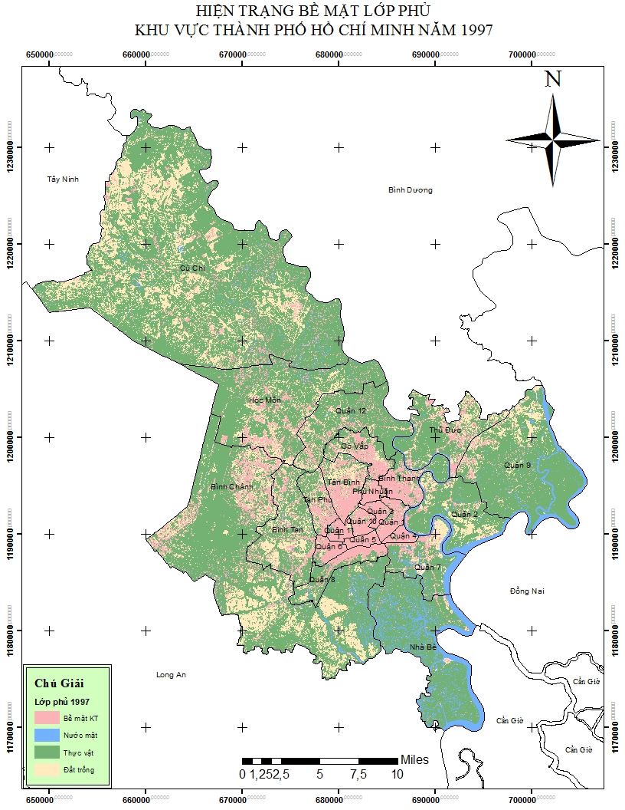

Hình 3.12 Hiện trạng phân bố không gian lớp phủ bề mặt đô thị TPHCM năm 1997
Quận/ huyện | Bề mặt không thấm |  | Đất trống |  | Nước mặt |  | Thực vật |  | Tổng
Quận/ huyện | Diện tích (m²) | Phần trăm (%) | Diện tích (m²) | Phần trăm (%) | Diện tích (m²) | Phần trăm (%) | Diện tích (m²) | Phần trăm (%) | Diện tích (m²) | Phần trăm (%)
Bình Chánh | 11136.6 | 2.12% | 5651.91 | 1.08% | 20280.69 | 3.86% | 488476.8 | 92.95% | 508758.46 | 100%
Bình Tân | 9802.53 | 13.52% | 1754.91 | 2.42% | 57.6 | 0.08% | 60915.42 | 83.99% | 60973.861 | 100%
Bình Thạnh | 8171.46 | 9.10% | 159.3 | 0.18% | 20250.27 | 22.55% | 61207.29 | 68.17% | 81458.467 | 100%
Củ Chi | 2649.51 | 0.53% | 10342.53 | 2.06% | 875.43 | 0.17% | 488346.66 | 97.24% | 489223.06 | 100%
Gò Vấp | 8398.35 | 11.93% | 618.84 | 0.88% | 6.3 | 0.01% | 61379.28 | 87.18% | 61386.452 | 100%
Hóc Môn | 2403.27 | 0.49% | 1607.85 | 0.33% | 204.12 | 0.04% | 488099.7 | 99.14% | 488304.81 | 100%
Nhà Bè | 8349.3 | 1.59% | 99.36 | 0.02% | 447983.37 | 85.37% | 68325.66 | 13.02% | 516310.01 | 100%
Phú Nhuận | 8108.1 | 98.14% | 49.05 | 0.59% | 0.54 | 0.01% | 103.86 | 1.26% | 104.41264 | 100%
Quận 1 | 8109.36 | 28.92% | 54.09 | 0.19% | 19786.95 | 70.57% | 86.76 | 0.31% | 19874.419 | 100%
Quận 10 | 8108.1 | 98.41% | 72.63 | 0.88% | 0.63 | 0.01% | 58.14 | 0.71% | 58.777133 | 100%
Quận 11 | 8108.1 | 99.07% | 31.86 | 0.39% | 6.84 | 0.08% | 37.17 | 0.45% | 44.015378 | 100%
Quận 12 | 436155.21 | 87.47% | 785.61 | 0.16% | 577.98 | 0.12% | 61141.05 | 12.26% | 61719.154 | 100%
Quận 2 | 8430.03 | 1.81% | 858.51 | 0.18% | 447373.71 | 95.87% | 9964.08 | 2.14% | 457338.77 | 100%
Quận 3 | 8108.1 | 99.55% | 13.86 | 0.17% | 0.72 | 0.01% | 22.05 | 0.27% | 22.772796 | 100%
Quận 4 | 8109.45 | 29.04% | 16.56 | 0.06% | 19785.33 | 70.85% | 13.59 | 0.05% | 19799.629 | 100%
Quận 5 | 8108.1 | 99.68% | 11.79 | 0.14% | 1.08 | 0.01% | 13.5 | 0.17% | 14.581792 | 100%
Quận 6 | 8120.79 | 11.80% | 54.54 | 0.08% | 5.49 | 0.01% | 60658.11 | 88.12% | 60664.481 | 100%
Quận 7 | 8372.43 | 1.61% | 561.15 | 0.11% | 447000.66 | 85.97% | 64008.99 | 12.31% | 511010.63 | 100%
Quận 8 | 8289.27 | 11.97% | 212.94 | 0.31% | 144.45 | 0.21% | 60626.97 | 87.52% | 60772.297 | 100%
Quận 9 | 912.15 | 0.20% | 1293.12 | 0.28% | 447027.93 | 96.54% | 13824.63 | 2.99% | 460853.56 | 100%
Tân Phú | 8302.14 | 11.95% | 366.03 | 0.53% | 8.19 | 0.01% | 60782.13 | 87.51% | 60791.195 | 100%
Tân Bình | 8504.55 | 12.11% | 603.45 | 0.86% | 8.73 | 0.01% | 61088.85 | 87.01% | 61098.45 | 100%
Thủ Đức | 436174.11 | 85.43% | 1022.13 | 0.20% | 489.33 | 0.10% | 72875.34 | 14.27% | 73364.814 | 100%
Bảng 3.9: Cơ cấu lớp phủ đô thị của các quận thuộc TP. HCM năm 1997

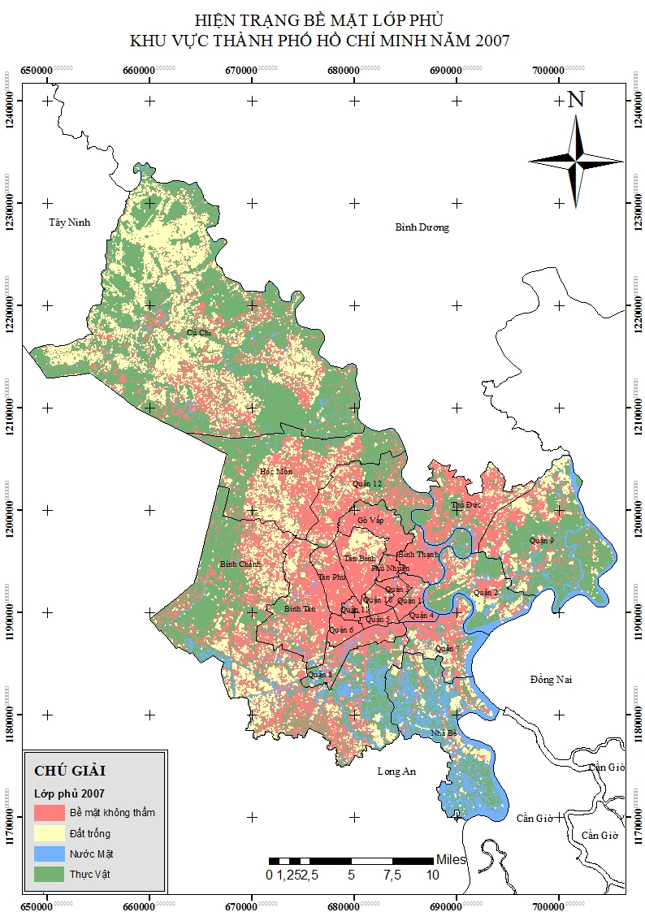
Hình 3.13 Hiện trạng phân bố không gian lớp phủ bề mặt đô thị TPHCM năm 2007

Quận/ huyện | Bề mặt không thấm |  | Đất trống |  | Nước mặt |  | Thực vật |  | Tổng
Quận/ huyện | Diện tích (m²) | Phần trăm (%) | Diện tích ( m²) | Phần trăm (%) | Diện tích ( m²) | Phần trăm (%) | Diện tích ( m²) | Phần trăm (%) | Diện tích  ( m²) | Phần trăm (%)
Bình Chánh | 233817698.9 | 34.19 | 80116140 | 11.72 | 91061433 | 13.32 | 278814600 | 40.77 | 683809871.6 | 100.00
Bình Tân | 14878783.71 | 18.93 | 14194563 | 18.06 | 7577432.6 | 9.64 | 41954384 | 53.37 | 78605162.55 | 100.00
Bình Thạnh | 2023709.4 | 27.83 | 1032822 | 14.20 | 619548.39 | 8.52 | 3595236.3 | 49.44 | 7271316.36 | 100.00
Củ Chi | 544159228.9 | 35.36 | 3.55E+08 | 23.05 | 67442826 | 4.38 | 572522464 | 37.20 | 1538893751 | 100.00
Gò Vấp | 2285803.53 | 25.37 | 1102295 | 12.24 | 972010.44 | 10.79 | 4648353 | 51.60 | 9008462.16 | 100.00
Hóc Môn | 77892171.03 | 31.20 | 49563887 | 19.86 | 8365017.1 | 3.35 | 113801432 | 45.59 | 249622507.4 | 100.00
Nhà Bè | 14155423.65 | 33.29 | 2317955 | 5.45 | 11128503 | 26.17 | 14914984 | 35.08 | 42516865.62 | 100.00
Phú Nhuận | 381556.8 | 99.72 | 216.18 | 0.06 | 2.34 | 0.00 | 850.59 | 0.22 | 382625.91 | 100.00
Quận 1 | 1969535.97 | 95.20 | 93.51 | 0.00 | 39586.32 | 1.91 | 59582.43 | 2.88 | 2068798.23 | 100.00
Quận 10 | 510987.33 | 27.82 | 161.01 | 0.01 | 0 | 0.00 | 1325700 | 72.17 | 511280.91 | 100.00
Quận 11 | 324495.72 | 99.79 | 173.43 | 0.05 | 136.71 | 0.04 | 380.88 | 0.12 | 325186.74 | 100.00
Quận 12 | 33857571.6 | 29.40 | 19588260 | 17.01 | 3699705.2 | 3.21 | 58033374 | 50.39 | 115178911 | 100.00
Quận 2 | 4617668.88 | 25.75 | 2709206 | 15.11 | 3691029.8 | 20.59 | 6912371 | 38.55 | 17930275.38 | 100.00
Quận 3 | 924367.95 | 100.00 | 1.62 | 0.00 | 0.18 | 0.00 | 3.51 | 0.00 | 924373.26 | 100.00
Quận 4 | 712590.57 | 92.31 | 19791.63 | 2.56 | 39568.23 | 5.13 | 13.68 | 0.00 | 771964.11 | 100.00
Quận 5 | 583812.81 | 72.50 | 1.8 | 0.00 | 0 | 0.00 | 221400 | 27.50 | 583836.75 | 100.00
Quận 6 | 732912.93 | 28.06 | 606140.2 | 23.21 | 60662.43 | 2.32 | 1212159.3 | 46.41 | 2611874.88 | 100.00
Quận 7 | 2211153.93 | 35.82 | 451846.2 | 7.32 | 1863914 | 30.20 | 1645959 | 26.66 | 6172873.02 | 100.00
Quận 8 | 7020155.25 | 18.25 | 5393892 | 14.02 | 6909834.3 | 17.96 | 19151565 | 49.78 | 38475446.58 | 100.00
Quận 9 | 14937457.95 | 34.47 | 5228434 | 12.07 | 6619411.4 | 15.28 | 16546710 | 38.19 | 43332013.44 | 100.00
Tân Phú | 2486563.38 | 21.04 | 4000551 | 33.84 | 303020.82 | 2.56 | 5030270.2 | 42.56 | 11820405.15 | 100.00
Tân Bình | 1584375.93 | 47.04 | 689840.6 | 20.48 | 209.7 | 0.01 | 1093868.1 | 32.48 | 3368294.37 | 100.00
Thủ Đức | 1693984.32 | 31.67 | 920959.5 | 17.22 | 217153.44 | 4.06 | 2516963.2 | 47.05 | 5349060.45 | 100.00
Bảng 3.10: Cơ cấu lớp phủ đô thị của các quận thuộc TP. HCM năm 2007
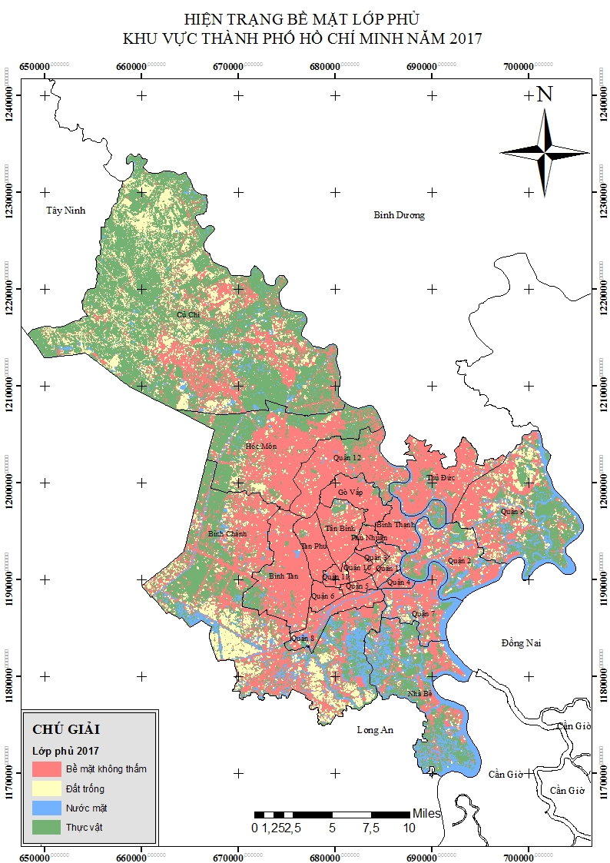

Hình 3.14: Hiện trạng phân bố không gian lớp phủ bề mặt đô thị TPHCM năm 2017

Quận/ huyện | Bề mặt không thấm |  | Đất trống |  | Nước mặt |  | Thực vật |  | Tổng
Quận/ huyện | Diện tích (m²) | Phần trăm (%) | Diện tích (m²) | Phần trăm (%) | Diện tích (m²) | Phần trăm (%) | Diện tích (m²) | Phần trăm (%) | Diện tích (m²) | Phần trăm (%)
Bình Chánh | 413955310 | 60.54 | 51562376 | 7.54 | 67953994 | 9.94 | 1.5E+08 | 21.99 | 683809872 | 100.00
Bình Tân | 54474879.1 | 69.30 | 3576956 | 4.55 | 4849449.9 | 6.17 | 15703877 | 19.98 | 78605163 | 100.00
Bình Thạnh | 5010786.18 | 68.91 | 122463.1 | 1.68 | 589318.11 | 8.10 | 1548749 | 21.30 | 7271316.4 | 100.00
Củ Chi | 961788029 | 62.50 | 2.68E+08 | 17.40 | 74064075 | 4.81 | 2.35E+08 | 15.29 | 1.539E+09 | 100.00
Gò Vấp | 6133614.75 | 68.09 | 306535.3 | 3.40 | 790661.07 | 8.78 | 1777651 | 19.73 | 9008462.2 | 100.00
Hóc Môn | 183166514 | 73.38 | 15945328 | 6.39 | 12666794 | 5.07 | 37843872 | 15.16 | 249622507 | 100.00
Nhà Bè | 23180131.6 | 54.52 | 2178356 | 5.12 | 6433409.3 | 15.13 | 10724968 | 25.23 | 42516866 | 100.00
Phú Nhuận | 382228.92 | 99.90 | 75.33 | 0.02 | 2.34 | 0.00 | 319.32 | 0.08 | 382625.91 | 100.00
Quận 1 | 2009278.8 | 97.12 | 32.58 | 0.00 | 19792.08 | 0.96 | 39694.77 | 1.92 | 2068798.2 | 100.00
Quận 10 | 511187.94 | 99.98 | 28.35 | 0.01 | 0 | 0.00 | 64.62 | 0.01 | 511280.91 | 100.00
Quận 11 | 324751.59 | 99.87 | 105.48 | 0.03 | 39.96 | 0.01 | 289.71 | 0.09 | 325186.74 | 100.00
Quận 12 | 82068291.8 | 71.25 | 5151528 | 4.47 | 3642693.5 | 3.16 | 24316398 | 21.11 | 115178911 | 100.00
Quận 2 | 9817041.87 | 54.75 | 1692831 | 9.44 | 2915364.3 | 16.26 | 3505038 | 19.55 | 17930275 | 100.00
Quận 3 | 924371.55 | 100.00 | 1.26 | 0.00 | 0 | 0.00 | 0.45 | 0.00 | 924373.26 | 100.00
Quận 4 | 732393.09 | 94.87 | 0 | 0.00 | 39568.23 | 5.13 | 2.79 | 0.00 | 771964.11 | 100.00
Quận 5 | 583829.01 | 100.00 | 0.09 | 0.00 | 0 | 0.00 | 7.65 | 0.00 | 583836.75 | 100.00
Quận 6 | 2005824.6 | 76.80 | 121205.9 | 4.64 | 5.85 | 0.00 | 484838.6 | 18.56 | 2611874.9 | 100.00
Quận 7 | 3645950.31 | 59.06 | 90066.51 | 1.46 | 1188937.2 | 19.26 | 1247919 | 20.22 | 6172873 | 100.00
Quận 8 | 24050637.2 | 62.51 | 1939459 | 5.04 | 4727577.7 | 12.29 | 7757772 | 20.16 | 38475447 | 100.00
Quận 9 | 26116851.5 | 60.27 | 5165041 | 11.92 | 4489395.8 | 10.36 | 7560725 | 17.45 | 43332013 | 100.00
Tân Phú | 9881035.65 | 83.59 | 363670.6 | 3.08 | 121209.93 | 1.03 | 1454489 | 12.30 | 11820405 | 100.00
Tân Bình | 2995321.41 | 88.93 | 1255.95 | 0.04 | 731.25 | 0.02 | 370985.8 | 11.01 | 3368294.4 | 100.00
Thủ Đức | 3697249.5 | 69.12 | 243883.7 | 4.56 | 378063.9 | 7.07 | 1029863 | 19.25 | 5349060.5 | 100.00
Bảng 3.11: Cơ cấu lớp phủ đô thị của các quận thuộc TP. HCM năm 2017

3.4.4 Biến động lớp phủ bề mặt đô thị TP Hồ Chí Minh từ năm 1997 đến năm 2017
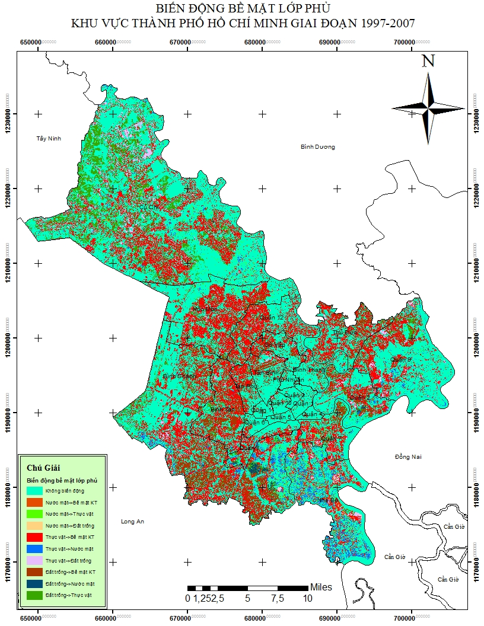

Hình 3.15 Biến động lớp phủ bề mặt đô thị TP Hồ Chí Minh giai đoạn 1997-2007
Năm 2007  Năm 1997 | Bề mặt không thấm | Đất trống | Nước mặt | Thực vật | Tổng  1997  (km²)
Bề mặt không thấm | 206,150 | 0 | 0 | 0 | 206,150
Đất trống | 163,963 | 74,051 | 0,627 | 24,615 | 262,630
Nước mặt | 31,314 | 0,732 | 207,877 | 7,187 | 246,379
Thực vật | 337,212 | 18,175 | 0 | 887,461 | 1282,848
Tổng 2007 (km²) | 778,639 | 92,227 | 208,504 | 918,637 | 1998,007
Bảng 3.11: Ma trận chuyển đổi các loại hình lớp phủ đô thị TP HCM giai đoạn 1997-2007 (đơn vị km²)

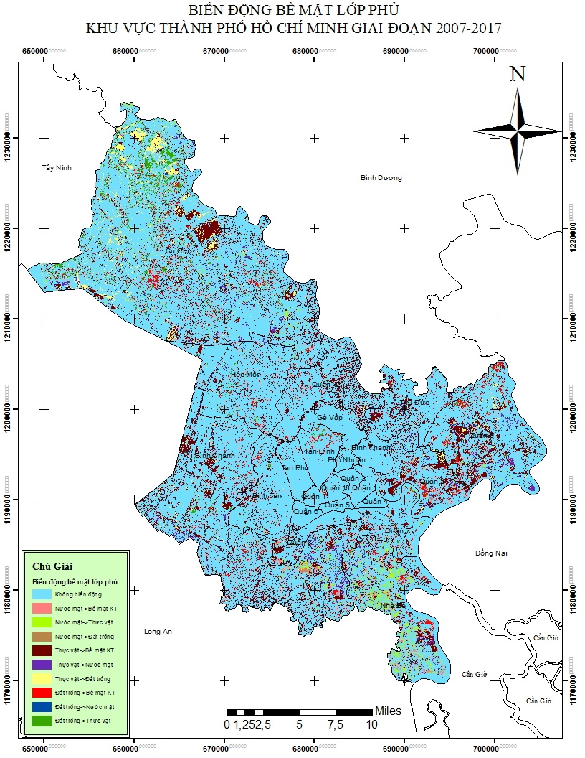

Hình 3.16 Biến động lớp phủ bề mặt đô thị TP Hồ Chí Minh giai đoạn 2007-2017

Bảng 3.12: Ma trận chuyển đổi các loại hình lớp phủ đô thị TP HCM giai đoạn 2007-2017 (km²)

Năm 2017  Năm 2007 | Bề mặt không thấm | Đất trống | Nước mặt | Thực vật | Tổng  2007  (km²)
Bề mặt không thấm | 778,639 | 0 | 0 | 0 | 778,639
Đất trống | 58,763 | 21,345 | 7,072 | 5,038 | 92,227
Nước mặt | 56,237 | 7,475 | 111,866 | 40,401 | 208,504
Thực vật | 405,418 | 0,612 | 16,932 | 489,201 | 918,637
Tổng 2017  (km²) | 1299,057 | 29,441 | 135,87 | 534,64 | 1998,007

Từ số liệu thu được đã thể hiện sự thay đổi của diện tích các lớp phủ của khu vực nghiên cứu trong giai đoạn 1997-2017, luận văn có đưa ra một số nhận xét sau:
- Lớp phủ bề mặt không thấm là loại hình lớp phủ đô thị có sự gia tăng diện tích mạnh mẽ nhất, kết quả hiển thị trong cả hai giai đoạn nghiên cứu 1997-2007 và 2007-2017 đã cho thấy rõ trong khoảng thời gian 20 năm từ năm 1997 đến năm 2017 diện tích bề mặt không thấm tăng đột biến từ 206,150 km² lên thành 1299.057 km², tăng hơn 1000 km².
- Trong khi đó, lớp phủ thực vật là loại hình lớp phủ đô thị có sự giảm diện tích mạnh mẽ nhất, giảm hơn 700 km².
- Bên cạnh đó, đất trống suy giảm đáng kể từ 262,630 km² xuống 29,441 km². Diện tích nước mặt suy giảm 50% trong vòng 20 năm.
Ta có thể thấy rằng diện tích bề mặt không thấm tăng lên chủ yếu được chuyển đổi từ các lớp phủ thực vật, sau đó đến lớp phủ đất trống và cuối cùng là lớp phủ nước mặt.

Qua các so sánh và dữ liệu trên ta có thể thấy rằng loại thực phủ có yếu tố quyết định đến nhiệt độ bề mặt nhất định. Những nơi có thảm thực vật hay cây bụi phân bố dày có nhiệt độ thấp hơn những nơi không có thực vật như đất trống. Và bề mặt không thấm thì ngày càng tăng và diện tích thực vật giảm nhiều nơi có bề mặt không thấm phân bố dầy đặc làm cho nhiệt độ nơi đó cao hơn các nơi còn lại.
Diện tích bề mặt không thấm được định nghĩa là diện tích của các bề mặt như đường xá, cầu cống, nhà ở khu dân cư hay các bãi đỗ xe, các công trình công nghiệp… Trong giai đoạn từ năm 1997-2017 có sự tăng lên rõ rệt về diện tích bề mặt không thấm do nhu cầu về nhà ở cho người dân ngày càng tăng dẫn đến sự xuất hiện của nhiều các khu đô thị mới, khu công nghiệp mở rộng. Quá trình đô thị hóa – công nghiệp hóa cùng với việc phát triển mở rộng các làn đường giao thông, xây dựng nhiều bãi đỗ xe... nhằm đáp ứng nhu cầu đi lại của người dân. Kèm theo đó khi các bề mặt không thấm phản xạ nhiệt làm nhiệt độ bề mặt trái đất cũng tăng lên. Và như chúng ta đều biết các bề mặt không thấm nước phản xạ nhiệt mạnh hơn rất nhiều so với các bề mặt thấm nước. Đó là lý do khi các bề mặt không thấm gia tăng dẫn đến nhiệt bề mặt cũng gia tăng theo.

KẾT LUẬN VÀ KIẾN NGHỊ
Kết luận
Trong khuôn khổ nghiên cứu của đề tài, đề tài này đã tìm hiểu được sự thay đổi của quá trình đô thị hóa trong không gian từ năm 1997, 2007 và 2017 qua đó cho thấy sự gia tăng của bề mặt không thấm theo thời gian ngày càng rõ rệt.
Tư liệu ảnh viễn thám Landsat bao gồm cả kênh đa phổ và kênh nhiệt cho phép xác định cả lớp phủ bề mặt và sự phân bố nhiệt đồ bề mặt trên toàn bộ khu vực nghiên cứu. Sự tích hợp giữa hai công nghệ viễn thám và GIS cho phép chúng ta nhận biết rõ mối quan hệ tương quan không gian giữa nhiệt độ bề mặt và sự thay đổi của quá trình đô thị hóa trong không gian rất rõ rệt.
Để thực hiện nghiên cứu này, dữ liệu đầu vào là ảnh Landsat TM và OLI có độ phân giải không gian 30 m cho các kênh trong dải sóng nhìn thấy và cận hồng ngoại và 100 m cho kênh nhiệt, các kênh này được sử dụng trên toàn bộ khu vực nghiên cứu để chiết ra các đối tượng nghiên cứu của luận văn đó là lớp phủ và nhiệt bề mặt. Về tổng thể, chúng ta có thể thấy rõ tư liệu viễn thám Landsat TM và OLI hoàn toàn phù hợp với mục đích nghiên cứu của đề tài này để tìm ra được mối quan hệ không gian giữa sự gia tăng của nhiệt độ bề mặt và sự mở rộng của đô thị.
Kiến nghị
Qua kết quả của nghiên cứu này, chúng ta cần thấy rõ chúng ta nên cần làm giảm nhiệt độ của môi trường đô thị nếu không muốn nó càng tăng trong tương lai. Chúng ta cần giảm bớt các hoạt động chặt phá cây và các thảm thực vật các cây bụi cây đô thị ven đường và các khu dân cư. Cần tích cực trồng cây xanh, tăng diện tích mặt nước trong đô thị để làm giảm nhiệt độ của các đô thị trong tương lai.

TÀI LIỆU THAM KHẢO
Trần Thị Ân, Nguyễn Thị Diệu, Trương Phước Minh, 2011. Nghiên cứu nhiệt độ bề mặt đất thành phố Đà Nẵng từ dữ liệu ảnh vệ tinh Landsat ETM+. Hội thảo GIS toàn quốc 2011, NXB nông nghiệp, Hà Nội, 2011.
Huỳnh Văn Chương, Nguyễn Đức Vinh , Phạm Gia Tùng, 2014. Ứng dụng GIS và viễn thám để nghiên cứu sự thay đổi nhiệt độ bề mặt do biến động sử dụng đất tại thành phố Huế giai đoạn 2000 đến 2014. Kỷ yếu hội thảo ứng dụng GIS toàn quốc 2014.
Trịnh Lê Hùng, 2013. Nghiên cứu sự phân bố nhiệt độ bề mặt bằng dữ liệu ảnh đa phổ Landsat. Tạp chí các khoa học về Trái đất.
Lương Văn Kiệt, 2017. Sự phát triển đô thị và xu thế biến đổi khí hậu tại thành phố Hồ Chí Minh. Tuyển tập báo cáo Hội thảo khoa học lần thứ 10 - Viện KH KTTV & MT.
Nguyễn Đức Thuận và Phạm Văn Vân, 2016. Ứng dụng công nghệ viễn thám và hệ thống thông tin địa lý nghiên cứu thay đổi nhiệt độ bề mặt 12 quận nội thành, thành phố Hà Nội giai đoạn 2005 – 2015. Tạp chí KH Nông nghiệp Việt Nam 2016, tập 14, số 8, tr. 1219-1230.
Lê Văn Trung, Nguyễn Thanh Minh, 2007. Trích lọc giá trị nhiệt bề mặt (LST) từ ảnh vệ tinh Landsat 7 ETM+. Đặc san "Viễn thám và Địa tin học" số 3 (10/2007) của Trung tâm Viễn thám - Bộ Tài nguyên Môi trường
Trần Thị Vân, Hoàng Thái Lan và Lê Văn Trung, 2009. Nghiên cứu xác định nhiệt độ bề mặt đô thị bằng phương pháp viễn thám nhiệt. Tạp chí Phát triển Khoa học và Công nghệ, chuyên san Kỹ thuật - Công nghệ, NXB Đại học Quốc gia TPHCM, tập 12 (2009), số 4, tr. 107 - 120.
Azad Rasul , Heiko Balzter, Claire Smith, John Remedios , Bashir Adamu, José A. Sobrino , Manat Srivanit, Qihao Weng, 2017. A Review on Remote Sensing of Urban Heat and Cool Islands. Land 2017, 6, 38; doi:10.
Environmental Protection Agency’s Office of Atmospheric Programs (EPA), 2008. Reducing Urban Heat Islands: Compendium of Strategies Urban Heat Island Basics.
Hassan Rhinane, Atika Hilali, Hicham Bahi, Aziza Berrada, 2012. Contribution of Landsat TM Data for the Detection of Urban Heat Islands Areas Case of Casablanca. Journal of Geographic Information System.
Javed Mallick, Yogesh Kant and B.D.Bharath, 2008. Estimation of land surface temperature over Delhi using Landsat 7 ETM+. J. Ind. Geophys. Union, Vol.12 (2008), No.3, pp.131-140.
Jusuf, SK., Wong, NH, Hagen, E. Anggoro, R. and Yan, H., 2007. The Influence of land use on the urban heat island in Singapore. Habitat International Journal.
Luke Howard, 1818. The climate of London, deduced from meteorological observation, vol 1.

Srivanit, M.; Hokao, K., 2012. Thermal Infrared Remote Sensing for Urban Climate and Environmental Studies: An Application for the City of Bangkok, Thailand. J. Archit. Plan. Res. Stud. 2012, 9, 83–100.
Weng, Q., Lu, D. & Schubring, J., 2004. Estimation of land surface temperature-vegetation abundance relationship for urban heat island studies. Remote Sensing of Environment, 89(4), 467-483.
Zhang, Z.; Ji, M.; Shu, J.; Deng, Z.; Wu, Y., 2008. Surface Urban Heat Island in Shanghai, China: Examining the Relationship between Land Surface Temperature and Impervious Surface Fractions Derived from Landsat ETM+ imagery. Int. Arch. Photogramm. Remote Sens. Spat. Inf. Sci. 2008, 37, 601–606.

